**DPPL-001**

DESKRIPSI PERANCANGAN PERANGKAT LUNAK

Sistem Informasi Apotek Putra Farma

untuk:

Apotek

Dipersiapkan oleh:

Kelompok 1

IFIK-40-05

Zeyhan Aliyah 1301160803

Muhammad Yasin Fajari 1301164666

Wanda Yogei Wardani 1301164691

R. Muhammad Rifqi P. 1301164713

Abdan Hafidh Ahnafi 1301164727

Program Studi S1 Teknik Informatika – Fakultas Informatika

Universitas Telkom

Jalan Telekomunikasi Terusan Buah Batu, Bandung

Indonesia

|  |  |  |  |  |
| --- | --- | --- | --- | --- |
| TU-logo-primer-memusat | **Prodi S1- Teknik Informatika**  **Universitas Telkom** | Nomor Dokumen | | Halaman |
| *DPPL-001* | | *1/70* |
| Revisi |  | *26 November 2018* |

DAFTAR PERUBAHAN

|  |  |
| --- | --- |
| Revisi | Deskripsi |
| A |  |
| B |  |
| C |  |
| D |  |
| E |  |
| F |  |
| G |  |

|  |  |  |  |  |  |  |  |  |
| --- | --- | --- | --- | --- | --- | --- | --- | --- |
| INDEX  TGL | - | A | B | C | D | E | F | G |
| Ditulis oleh |  |  |  |  |  |  |  |  |
| Diperiksa oleh |  |  |  |  |  |  |  |  |
| Disetujui oleh |  |  |  |  |  |  |  |  |

Daftar Halaman Perubahan

|  |  |  |  |
| --- | --- | --- | --- |
| Halaman | Revisi | Halaman | Revisi |
|  |  |  |  |

Daftar Isi

1. Pendahuluan 12

1.1 Tujuan Penulisan Dokumen 12

1.2 Lingkup Masalah 12

1.3 Definisi dan Istilah 12

1.4 Aturan Penamaan dan Penomoran 13

1.5 Referensi 14

1.6 Ikhtisar Dokumen 14

2 Deskripsi Perancangan Global 15

2.1 Rancangan Lingkungan Implementasi 15

2.2 Deskripsi Arsitektural 15

2.3 Deskripsi Komponen 17

3 Perancangan Rinci 19

3.1 Realisasi Use Case 19

3.1.1 Use Case <login> 20

3.1.1.1 Identifikasi Kelas <login> 20

3.1.1.2 Sequence Diagram <login> 20

3.1.1.3 Diagram Kelas <login> 21

3.1.2 Use Case <Edit Data Obat> 21

3.1.2.1 Identifikasi Kelas <Edit Data Obat> 21

3.1.2.2 Sequence Diagram <Edit Data Obat> 22

3.1.2.3 Diagram Kelas <Edit Data Obat> 22

3.1.3 Use Case <Hapus Data Obat> 23

3.1.3.1 Identifikasi Kelas <Hapus Data Obat> 23

3.1.3.2 Sequence Diagram <Hapus Data Obat> 23

3.1.3.2 Diagram Kelas <Hapus Data Obat> 24

3.1.4 Use Case <Input Data Obat> 24

3.1.4.1 Identifikasi Kelas <Input Data Obat> 24

3.1.4.2 Sequence Diagram <Input Data Obat> 25

3.1.4.3 Diagram Kelas <Input Data Obat> 25

3.1.5 Use Case <Logout> 26

3.1.5.1 Identifikasi Kelas <Logout> 26

3.1.5.2 Sequence Diagram <Logout> 26

3.1.5.3 Diagram Kelas <Logout> 27

3.1.6 Use Case <Cari Data Obat> 27

3.1.6.1 Identifikasi Kelas <Cari Data Obat> 27

3.1.6.2 Sequence Diagram <Cari Data Obat> 28

3.1.6.3 Diagram Kelas <Cari Data Obat> 28

3.1.7 Use Case <Submit Data Obat> 29

3.1.7.1 Identifikasi Kelas <Submit Data Obat> 29

3.1.7.2 Sequence Diagram <Submit Data Obat> 29

3.1.7.3 Diagram Kelas <Submit Data Obat> 30

3.1.8 Use Case <Submit Data Transaksi> 30

3.1.8.1 Identifikasi Kelas <Submit Data Transaksi> 30

3.1.8.2 Sequence Diagram <Submit Data Transaksi> 31

3.1.8.3 Diagram Kelas <Submit Data Transaksi> 31

3.1.9 Use Case <Lihat Data Obat> 32

3.1.9.1 Identifikasi Kelas <Lihat Data Obat> 32

3.1.9.2 Sequence Diagram <Lihat Data Obat> 32

3.1.9.3 Diagram Kelas <Lihat Data Obat> 33

3.1.10 Use Case <Notifikasi Kadarluarsa Obat> 33

3.1.10.1 Identifikasi Kelas <Notifikasi Kadarluarsa Obat> 33

3.1.10.2 Sequence Diagram <Notifikasi Kadarluarsa Obat> 34

3.1.10.3 Diagram Kelas <Notifikasi Kadarluarsa Obat> 34

3.1.11 Use Case <Cetak Struk Transaksi> 35

3.1.11.1 Identifikasi Kelas <Cetak Struk Transaksi> 35

3.1.11.2 Sequence Diagram <Cetak Struk Transaksi> 35

3.1.11.3 Diagram Kelas <Cetak Struk Transaksi> 36

3.1.12 Use Case <Cari Data Bulanan Transaksi> 36

3.1.12.1 Identifikasi Kelas <Cari Data Bulanan Transaksi> 36

3.1.12.2 Sequence Diagram < Cari Data Bulanan Transaksi > 37

3.1.12.3 Diagram Kelas < Cari Data Bulanan Transaksi > 37

3.1.13 Use Case <Cari Data Mingguan Transaksi> 38

3.1.13.1 Identifikasi Kelas < Cari Data Mingguan Transaksi > 38

3.1.13.2 Sequence Diagram < Cari Data Mingguan Transaksi > 38

3.1.13.3 Diagram Kelas < Cari Data Mingguan Transaksi > 39

3.1.14 Use Case <Cetak Data Transaksi> 39

3.1.14.1 Identifikasi Kelas < Cetak Data Transaksi > 39

3.1.14.2 Sequence Diagram < Cetak Data Transaksi > 40

3.1.14.3 Diagram Kelas < Cetak Data Transaksi > 40

3.1.15 Use Case <Set Harga Obat> 41

3.1.15.1 Identifikasi Kelas < Set Harga Obat > 41

3.1.15.2 Sequence Diagram < Set Harga Obat > 41

3.1.15.3 Diagram Kelas < Set Harga Obat > 42

3.1.16 Use Case <Lihat Data Transaksi> 42

3.1.16.1 Identifikasi Kelas < Lihat Data Transaksi > 42

3.1.16.2 Sequence Diagram < Lihat Data Transaksi > 43

3.1.16.3 Diagram Kelas < Lihat Data Transaksi > 43

3.2 Perancangan Detil Kelas 44

3.2.1 Kelas Apotek 44

3.2.2 Kelas Apoteker 45

3.2.3 Kelas Kepala Apotek 46

3.2.4 Kelas Obat 47

3.2.5 Kelas Transaksi 48

3.2.6 Kelas Notifikasi 49

3.2.7 Kelas Login 49

3.2.8 Login Control 50

3.2.9 Kelas Logout 51

3.2.10 Kelas Logout Control 51

3.2.11 Obat Control 52

3.2.12 Transaksi Control 53

3.3 Diagram Kelas Keseluruhan 54

3.4 Algoritma/Query 55

3.5 Diagram Statechart 62

3.6 Perancangan Antarmuka 66

3.6.1 Halaman Login 66

3.6.2 Halaman Menu sebagai Apoteker 66

3.6.3 Halaman Menu Kassa 68

3.6.4 Halaman Menu Data Obat 70

3.6.5 Tampilan Halaman Menu sebagai Pemilik Apotek 72

3.6.6 Halaman Menu Set Harga Obat 73

3.6.7 Halaman Menu Data Transaksi 75

3.7 Perancangan Representasi Persistensi Kelas 76

4 Matriks Kerunutan 77

Daftar Tabel

Tabel 1 . Aturan Penamaan dan Penomoran 13

Tabel 2 . Aturan Penamaan dan Penomoran 14

Tabel 3 . Deskripisi Komponen 18

Tabel 4 . Identifikasi (Kelas Login) 20

\Tabel 5 . Identifikasi Kelas (Edit Data Obat) 21

Tabel 6 . Identifikasi Kelas (Hapus Data Obat) 23

Tabel 7 . Identifikasi Kelas (Input Data Obat) 24

Tabel 8 . Identifikasi Kelas (Logout) 26

Tabel 9 . Identifikasi Kelas (Cari Data Obat) 27

Tabel 10 . Identifikasi Kelas (Submit Data Obat) 29

Tabel 11 . Identifikasi Kelas (Submit Data Transaksi) 30

Tabel 12 . Identifikasi Kelas (Lihat Data Obat) 32

Tabel 13 . Identifikasi Kelas (Notifikasi Kadaluarsa Obat) 33

Tabel 14 . Identifikasi Kelas (Cetak Struk Transaksi) 35

Tabel 15 . Identifikasi Kelas (Cari Data Bulanan Transaksi) 36

Tabel 16 . Identifikasi Kelas (Cari Data Mingguan Transaksi) 38

Tabel 17 . Identifikasi Kelas (Cetak Data Transaksi) 39

Tabel 18 . Identifikasi Kelas (Set Harga Obat) 41

Tabel 19 . Identifikasi Kelas (Lihat Data Transaksi) 42

Tabel 20 . Perancangan Detil Kelas 44

Tabel 21 . Perancangan Detil Kelas Apotek 45

Tabel 22 . Perancangan Detil Kelas Apoteker 46

Tabel 23 . Perancangan Detil Kelas Kepala Apotek 47

Tabel 24 . Perancangan Detil Kelas Obat 48

Tabel 25 . Perancangan Detil Kelas Transaksi 49

Tabel 26 . Perancangan Detil Kelas Notifikasi 49

Tabel 27 . Perancangan Detil Kelas Login 50

Tabel 28 . Perancangan Detil Kelas Login Control 51

Tabel 29 . Perancangan Detil Kelas Logout 51

Tabel 30 . Perancangan Detil Kelas Logout Control 51

Tabel 31 . Perancangan Detil Kelas Obat Control 52

Tabel 32 . Perancangan Detil Kelas Transaksi Control 53

Tabel 33 . Query Algoritma Login 56

Tabel 34 . Query Algoritma Submit 57

Tabel 35 . Query Algoritma Insert 58

Tabel 36 . Query Algoritma Edit 59

Tabel 37 . Query Algoritma Hapus 60

Tabel 38 . Query Algoritma Set 61

Tabel 39 . Keterangan Halaman Login 66

Tabel 40 . Keterangan Halaman Menu sebagai Apoteker 68

Tabel 41 . Keterangan Halaman Menu Kassa 69

Tabel 42 . Keterangan Halaman Menu Data Obat 71

Tabel 43 . Keterangan Halaman Menu sebagai Pemilik Apotek 73

Tabel 44 . Keterangan Halaman Menu Set Harga Obat 74

Tabel 45 . Keterangan Halaman Menu Data Transaksi 76

Tabel 46 . Matriks Keterunutan 77

Daftar Gambar

Gambar 1 Arsitektural Perangkat Lunak 15

Gambar 2 Diagram Komponen 16

Gambar 3 Diagram Deployment 16

Gambar 4 Use Case 19

Gambar 5 . Sequence Diagram Login 20

Gambar 6 . Diagram Kelas Login 21

Gambar 7 . Sequence Diagram Edit Data Obat 22

Gambar 8 . Diagram Kelas Edit Data Obat 22

Gambar 9 . Sequence Diagram Hapus Data Obat 23

Gambar 10 . Diagram Kelas Hapus Data Obat 24

Gambar 11 . Sequence Diagram Input Data Obat 25

Gambar 12 . Diagram Kelas Input Data Obat 25

Gambar 13 . Sequence Diagram Logout 26

Gambar 14 . Diagram Kelas Logout 27

Gambar 15 . Sequence Diagram Cari Data Obat 28

Gambar 16 . Diagram Kelas Cari Data Obat 28

Gambar 17 . Sequence Diagram Submit Data Obat 29

Gambar 18 . Diagram Kelas Submit Data Obat 30

Gambar 19 . Sequence Diagram Submit Data Transaksi 31

Gambar 20 . Diagram Kelas Submit Data Transaksi 31

Gambar 21 . Sequence Diagram Lihat Data Obat 32

Gambar 22 . Diagram Kelas Lihat Data Obat 33

Gambar 23 . Sequence Diagram Notifikasi Kadarluarsa Obat 34

Gambar 24 . Diagram Kelas Notifikasi Kadarluarsa Obat 34

Gambar 25 . Sequence Diagram Cetak Struk Transaksi 35

Gambar 26 . Diagram Kelas Cetak Struk Transaksi 36

Gambar 27 .Sequence Diagram Cari Data Bulanan Transaksi 37

Gambar 28 . Diagram Kelas Cari Data Bulanan Transaksi 37

Gambar 29 . Sequence Diagram Cari Data Mingguan Transaksi 38

Gambar 30 . Diagram Kelas Cari Data Mingguan Transaksi 39

Gambar 31 . Sequence Diagram Cetak Data Transaksi 40

Gambar 32 . Diagram Kelas Cetak Data Transaksi 40

Gambar 33 . Sequence Diagram Set Harga Obat 41

Gambar 34 . Diagram Kelas Set Harga Obat 42

Gambar 35 . Sequence Diagram Lihat Data Transaksi 43

Gambar 36 . Diagram Kelas Lihat Data Transaksi 43

Gambar 37 . Kelas Diagram Keseluruhan 54

Gambar 38 . Diagram statechart Pemilik Apotek Menu Data Transaksi 62

Gambar 39 . Diagram Statechart Apoteker Menu Obat 63

Gambar 40 . Diagram Statechart Pemilik Apotek Menu Obat 64

Gambar 41 . Diagram Statechart Apoteker Menu Kassa 65

Gambar 42 . Halaman Login 66

Gambar 43 . Halaman Menu sebagai Apoteker 67

Gambar 44 . Halaman Menu Kassa 68

Gambar 45 . Halaman Menu Data Obat 70

Gambar 46 . Halaman Menu sebagai Pemilik Apotek 72

Gambar 47 . Halaman Menu Set Harga Obat 73

Gambar 48 . Halaman Menu Data Transaksi 75

Gambar 49 . Perancangan Representasi Persistensi Kelas 76

# 1. Pendahuluan

## Tujuan Penulisan Dokumen

Dokumen ini berisi penjelasan mengenai Deskripsi Perancangan Perangakat Lunak (DPPL) untuk Sistem Apotek. Tujuan penulisan dokumen ini adalah untuk mendeskripsikan secara rinci mengenai perangkat lunak yang akan dibangun. Dokumen ini akan digunakan sebagai acuan pada proses pembangunan perangkat lunak dan evaluasi diakhir pembangunan perangkat lunak.

Pengguna dari dokumen ini adalah tim pengembang dari perangkat lunak dan *stakeholders* yang terlibat dalam sistem ini. Dengan disusunnya dokumen DPPL ini, diharapkan pembangunan perangkat lunak akan lebih terkonsep dan tidak menimbulkan ambiguitas pada saat pembangunannya.

## Lingkup Masalah

Pengelolaan obat yang selama ini masih berlangsung secara manual menimbulkan kesulitan bagi kepala apotek dan apoteker untuk mengetahui stok obat dalam waktu yang singkat.Hal tersebut akan membuat pembeli menunggu lama saat akan membeli obat. Untuk itu diperlukan sistem apotek untuk dapat menyimpan data obat secara terurut dan terperinci agar mudah dicari saat dibutuhkan.

## Definisi dan Istilah

|  |  |
| --- | --- |
| **Definisi dan Istilah** | **Keterangan** |
| GUI | Jenis [antarmuka pengguna](https://id.wikipedia.org/wiki/Antarmuka_pengguna) yang menggunakan metode [interaksi](https://id.wikipedia.org/wiki/Interaksi) pada peranti elektronik secara grafis (bukan perintah teks) antara pengguna dan komputer. |
| MySQL | Perangkat lunak sistem manajemen basis data SQL |
| Java | Bahasa pemrograman yang multi platform dan multi device |
| DPPL | DPPL adalah singkatan dari Deskripsi Perancangan Perangkat Lunak yaitu dokumen yang mendeskripsikan dan menjabarkan secara tereperinci mengenai perancangan perangkat lunak yang akan dibangun. |
| SKPL | SKPL adalah singkatan dari Spesifikasi Kebutuhan Perangkat Lunak atau sering juga disebut sebagai *Software Requirements Spesification* (SRS) merupakan spesifikasi dari perangkat lunak yang akan dikembangkan. |

*Tabel 1**. Aturan Penamaan dan Penomoran*

## Aturan Penamaan dan Penomoran

|  |  |
| --- | --- |
| **ID** | **Penjelasan** |
| *ALGO-00A* | Algoritma yang digunakan untuk user login. User dibedakan menjadi dua yaitu Apoteker dan Pemilik Apotek |
| *ALGO-00B* | Algoritma yang digunakan untuk melakukan submit ke dalam database terhadap data yang diinputkan |
| *ALGO-00C* | Algoritma yang digunakan untuk melakukan penambahan data baru |
| *ALGO-00D* | Algoritma yang digunakan untuk mengubah informasi tertentu dari data yang telah ada |
| *ALGO-00E* | Algoritma yang dugunakan untuk menghapus data obat yang telah ada |
| *ALGO-00F* | Algoritma yang digunakan untuk melakukan set harga ke dalam database terhadap data yang diinputkan |
| *BTN2* | Page untuk masuk ke kassa |
| *BTN3* | Page untuk masuk ke obat |
| *BTN11* | Page untuk masuk ke data transaksi |
| *BTN8* | Menu yang digunakan untuk mengeprint suatu transaksi |
| *BTN13* | Membatalkan suatu aktivitas |
| *BTN14* | Melakukan pencarian data yang diinginkan |
| *BTN12* | Melakukan set terhadap harga obat |
| *BTN6* | Melakukan logout atau keluar dari sistem bagi user |
| *BTN5* | Page untuk masuk ke list kadaluarsa obat |

Tabel 2. Aturan Penamaan dan Penomoran

## Referensi

Adapun referensi yang digunakan dalam DPPL ini adalah sebagai berikut:

1. Template dokumen Deskripsi Perancangan Perangkat Lunak (DPPL)
2. Spesifikasi Kebutuhan Perangkat Lunak (SKPL)

## Ikhtisar Dokumen

Dokumen DPPL untuk *Information System of Pharmacy* ini berisi deskripsi kebutuhan pengembangan perangkat lunak secara rinci. Pengorganisasian dokumen dikelompokan dalam tiga bagian utaman, yaitu :

1. Bab 1 Pendahuluan, berisi tujuan penulisan dokumen, lingkup masalah yang ditangani pada perangkat lunak yang akan dibangun, dan deskripsi umum dokumen
2. Bab 2 Deskripsi Perancangan Global, berisi penjelasan perangkat lunak yang akan diimplementasikan di lingkungan pengguna secara global. Bagian ini terdiri dari perspektof produk, fungsi produk, karakteristik pengguna, batasan - batasan dan asumsi dan kebergantungan
3. Bab 3 Perancangan Rinci, berisi hasil analisi terhadap kebutuhan perangkat lunak secara terperinci.
4. Bab 4 Matriks Ketenurutan

# Deskripsi Perancangan Global

## Rancangan Lingkungan Implementasi

Sistem ini diimplementasikan dalam lingkungan sebagai berikut :

1. Sistem informasi : Windows
2. Bahasa Pemrograman : PHP, Java
3. DBMS : MySQL
4. Development Tools : PHP myAdmin(xampp), netbeans

## Deskripsi Arsitektural

Merupakan gambaran arsitektur atau komponen yang akan diterapkan pada perangkat lunak “Sistem Apotek” untuk mempermudah pengembang dalam mengembangkan atau mengimplementasikan perangkat lunak ini. Aplikasi ini berjalan diatas perangkat keras berupa beberapa komputer dn terhubung satu sama lain melalui *web server*. Lalu untuk perangkat lunak ini dijalankan pada sistem operasi apapun, adapun rekomendasi antara lain Microsoft Windows XP/Vista/7. Dan *interface* yang dibutuhkan adalah sebuah komputer *server* dan komputer *client* yang terhubung secara *client-server* dalam lingkup jaringan internet atau LAN berbasis protokol TCP/IP

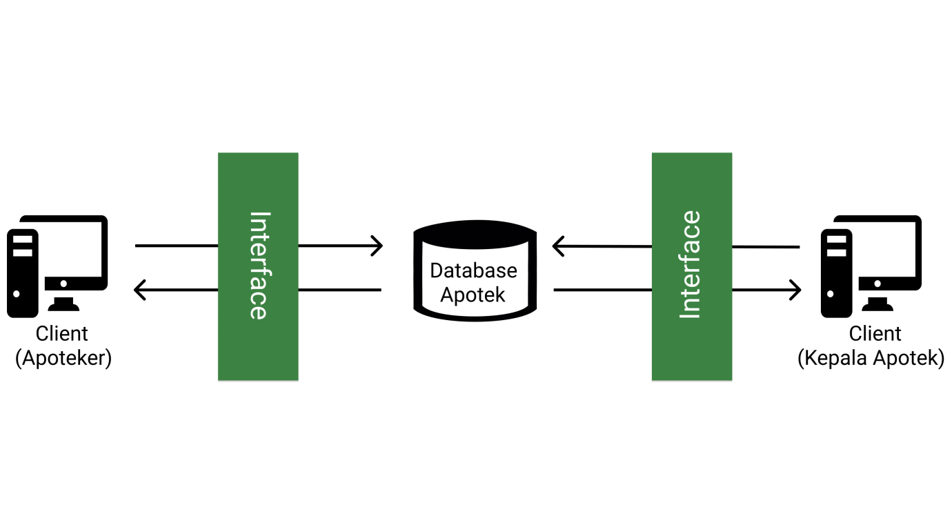

Gambar 1 Arsitektural Perangkat Lunak

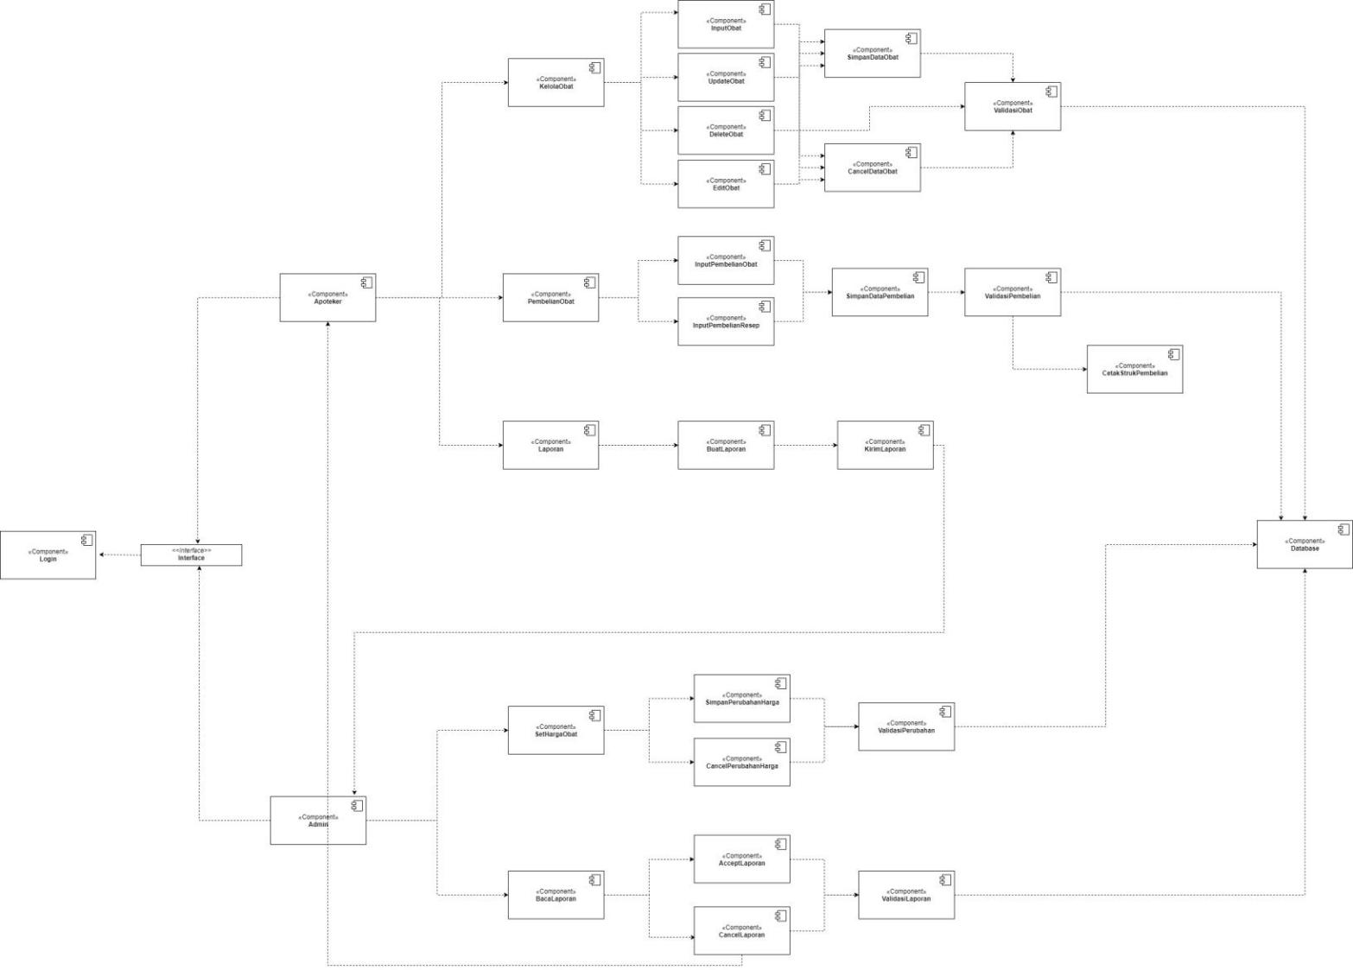

Gambar 2 Diagram Komponen

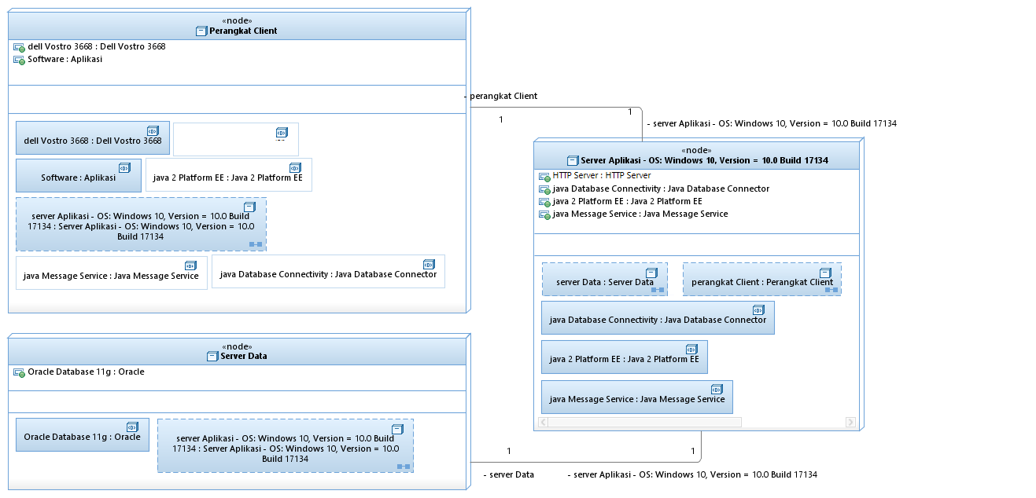

Gambar 3 Diagram Deployment

## Deskripsi Komponen

|  |  |  |
| --- | --- | --- |
| **No** | **Nama Komponen** | **Keterangan** |
| 1. | Pemilik Apotek | Pengguna dalam sistem informasi Apotek Putra Farma |
| 2. | Apoteker | Pengguna dalam sistem informasi Apotek Putra Farma |
| 3 | Login | Menu untuk apoteker/pemilik apotek masuk agar dapat mengakses menu lain |
| 4. | Edit Data Obat | Menu untuk apoteker mengubah informasi obat |
| 5. | Hapus Data Obat | Menu untuk apoteker menghapus data obat |
| 6. | Input Data Obat | Menu untuk apoteker menambahkan data obat |
| 7. | Lihat Data Obat | Menu untuk apoteker melihat data obat |
| 8.. | Notifikasi Kadarluarsa Obat | Pemberitahuan untuk apoteker sebagai peringatan kadarluarsa suatu obat |
| 9. | Cari Data Obat | Menu untuk apoteker mencari data obat |
| 10. | Submit Data Obat | Menu untuk apoteker menyimpan data obat |
| 11. | Submit Data Transaksi | Menu untuk apoteker menyimpan data transaksi |
| 12. | Cetak Struk Transaksi | Menu untuk apoteker mencetak bukti transaksi |
| 13. | Logout | Menu untuk apoteker/pemilik apotek keluar dari sistem |
| 14. | Set Harga Obat | Menu untuk pemilik apotek untuk menentukan harga suatu obat |
| 15. | Lihat Data Transaksi | Menu untuk pemilik apotek untuk melihat data transaksi |
| 16 | Cetak Data Transaksi | Menu untuk pemilik apotek untuk mencetak data transaksi Baik bulanan maupun mingguan |
| 17. | Cari Data Bulanan Transaksi | Menu untuk pemilik apotek untuk mencari data bulanan transaksi |
| 18 | Cari Data Mingguan Transaksi | Menu untuk pemilik apotek untuk mencari data mingguan transaksi |

Tabel 3. Deskripisi Komponen

# Perancangan Rinci

## Realisasi Use Case

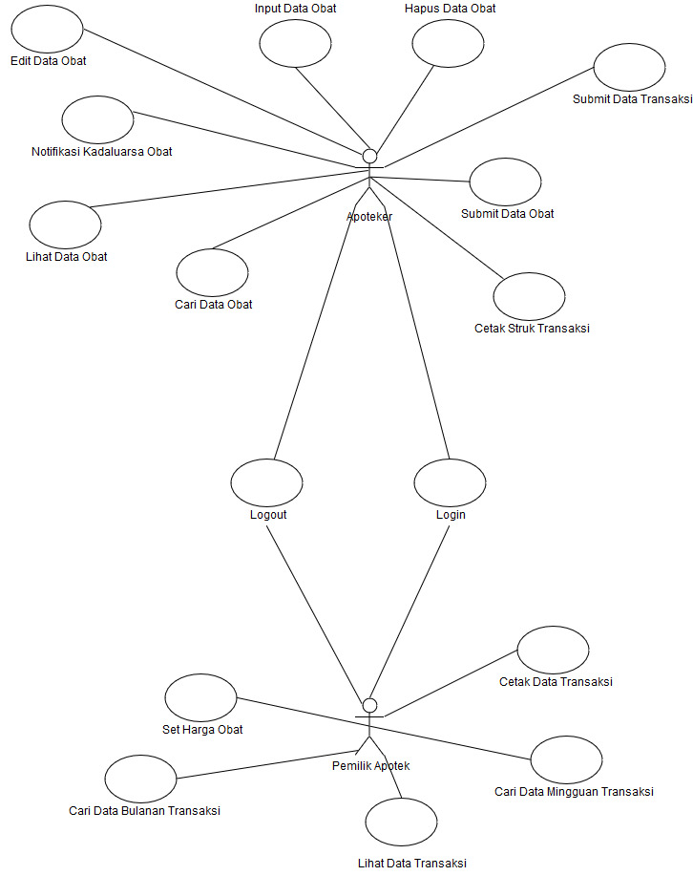

Gambar 4 Use Case

### Use Case <login>

#### Identifikasi Kelas <login>

Tabel Login :

|  |  |  |
| --- | --- | --- |
| *No* | *Nama Kelas Perancangan* | *Nama Kelas Analisis Terkait* |
| *1.* | *Apoteker* | *Apoteker* |
| *2.* | *Pemilik Apotek* | *Pemilik Apotek* |
| *3.* | *Login* | *Login* |
| *4.* | *Login Control* | *Login Control* |

Tabel 4. Identifikasi (Kelas Login)

#### Sequence Diagram <login>

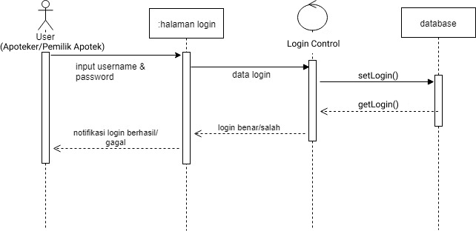

Gambar 5. Sequence Diagram Login

#### Diagram Kelas <login>

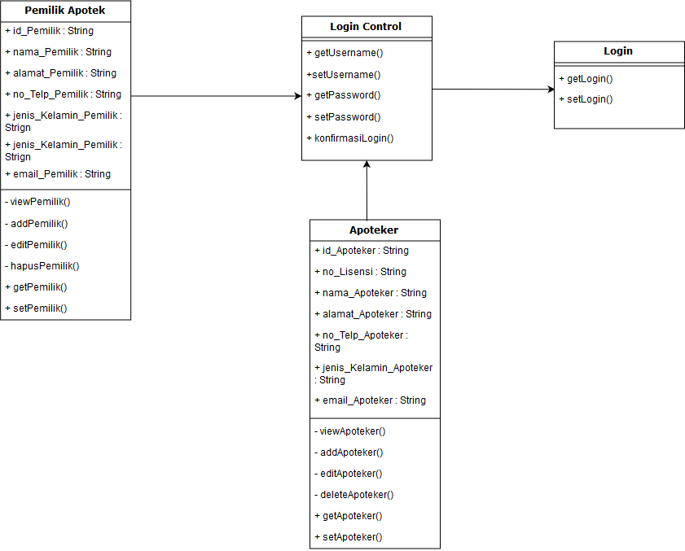

Gambar 6. Diagram Kelas Login

### Use Case <Edit Data Obat>

#### Identifikasi Kelas <Edit Data Obat>

Tabel Edit Data Obat :

|  |  |  |
| --- | --- | --- |
| *No* | *Nama Kelas Perancangan* | *Nama Kelas Analisis Terkait* |
| *1.* | *Apoteker* | *Apoteker* |
| *2.* | *Obat* | *Obat* |
| *3.* | *Obat Control* | *Obat Control* |

Tabel 5. Identifikasi Kelas (Edit Data Obat)

#### Sequence Diagram <Edit Data Obat>

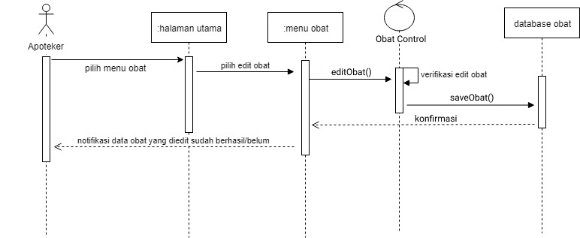

Gambar 7. Sequence Diagram Edit Data Obat

#### Diagram Kelas <Edit Data Obat>

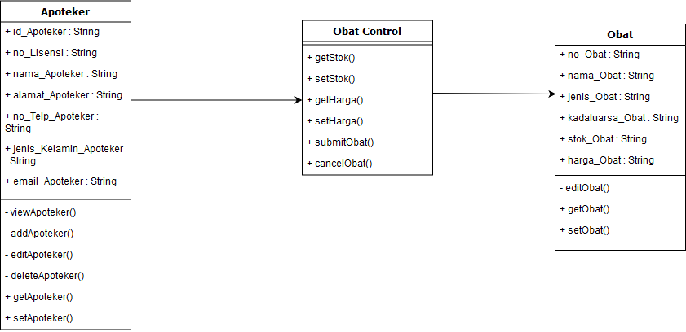

Gambar 8. Diagram Kelas Edit Data Obat

### Use Case <Hapus Data Obat>

#### Identifikasi Kelas <Hapus Data Obat>

Tabel Hapus Data Obat :

|  |  |  |
| --- | --- | --- |
| *No* | *Nama Kelas Perancangan* | *Nama Kelas Analisis Terkait* |
| *1.* | *Apoteker* | *Apoteker* |
| *2.* | *Obat* | *Obat* |
| *3.* | *Obat Control* | *Obat Control* |

Tabel 6. Identifikasi Kelas (Hapus Data Obat)

#### Sequence Diagram <Hapus Data Obat>

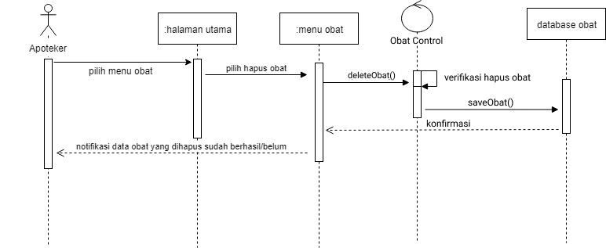

Gambar 9. Sequence Diagram Hapus Data Obat

#### Diagram Kelas <Hapus Data Obat>

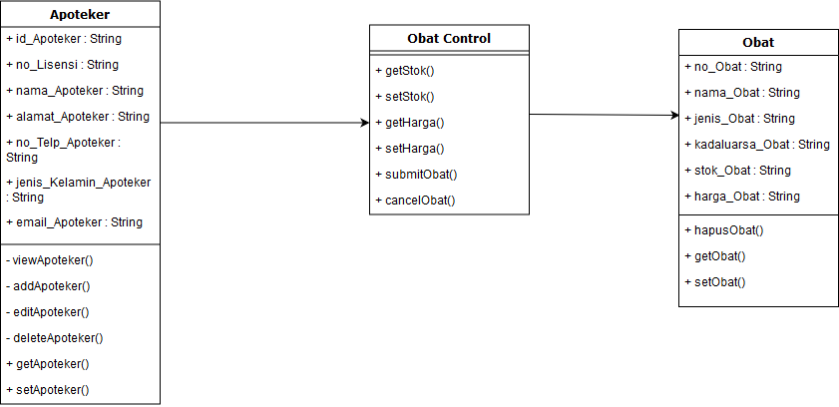

Gambar 10. Diagram Kelas Hapus Data Obat

### Use Case <Input Data Obat>

#### Identifikasi Kelas <Input Data Obat>

Tabel Input Data Obat :

|  |  |  |
| --- | --- | --- |
| *No* | *Nama Kelas Perancangan* | *Nama Kelas Analisis Terkait* |
| *1.* | *Apoteker* | *Apoteker* |
| *2.* | *Obat* | *Obat* |
| *3.* | *Obat Control* | *Obat Control* |

Tabel 7. Identifikasi Kelas (Input Data Obat)

#### Sequence Diagram <Input Data Obat>

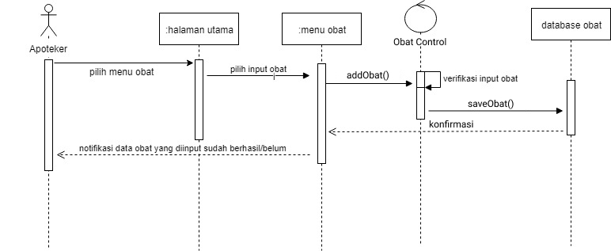  
  
  
Gambar 11. Sequence Diagram Input Data Obat

#### Diagram Kelas <Input Data Obat>

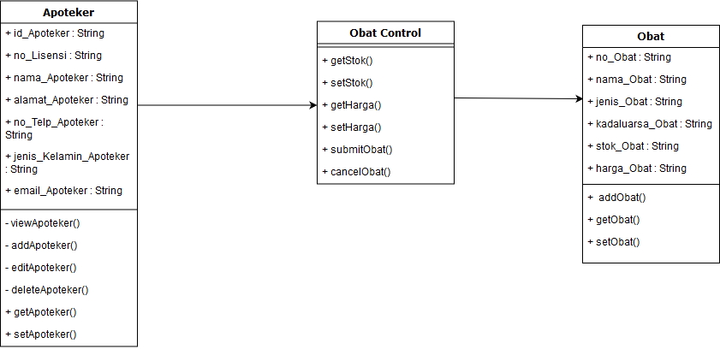

Gambar 12. Diagram Kelas Input Data Obat

### Use Case <Logout>

#### Identifikasi Kelas <Logout>

Tabel Logout :

|  |  |  |
| --- | --- | --- |
| *No* | *Nama Kelas Perancangan* | *Nama Kelas Analisis Terkait* |
| *1.* | *Apoteker* | *Apoteker* |
| *2.* | *Pemilik Apotek* | *Pemilik Apotek* |
| *3.* | *Logout Control* | *Logout Control* |
| *4.* | *Logout* | *Logout* |

Tabel 8. Identifikasi Kelas (Logout)

#### Sequence Diagram <Logout>

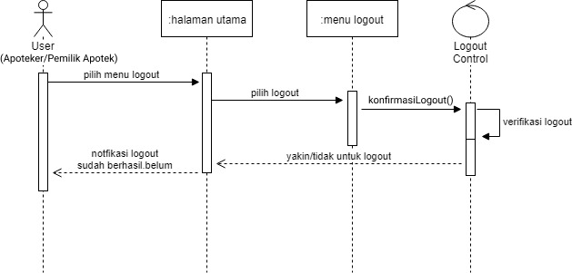

Gambar 13. Sequence Diagram Logout

#### Diagram Kelas <Logout>

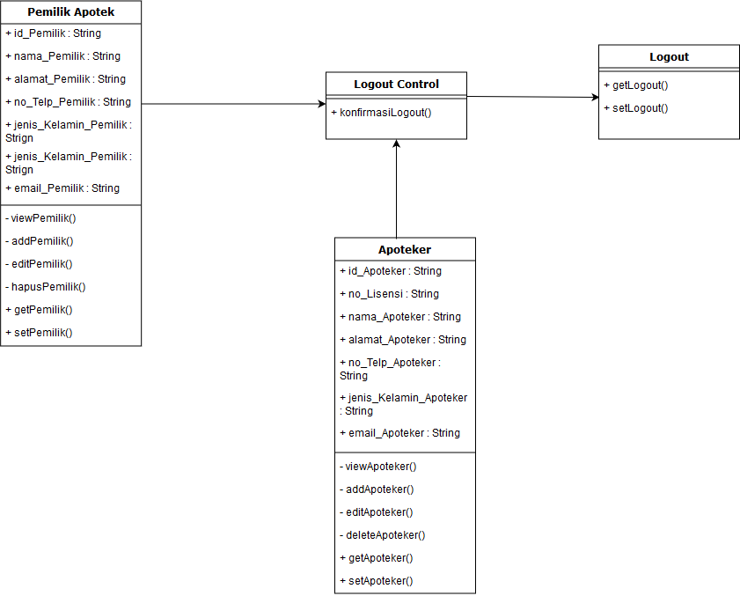  
  
Gambar 14. Diagram Kelas Logout

### Use Case <Cari Data Obat>

#### Identifikasi Kelas <Cari Data Obat>

Tabel Cari Data Obat :

|  |  |  |
| --- | --- | --- |
| *No* | *Nama Kelas Perancangan* | *Nama Kelas Analisis Terkait* |
| *1.* | *Apoteker* | *Apoteker* |
| *2.* | *Obat* | *Obat* |
| *3.* | *Obat Control* | *Obat Control* |

Tabel 9. Identifikasi Kelas (Cari Data Obat)

#### Sequence Diagram <Cari Data Obat>

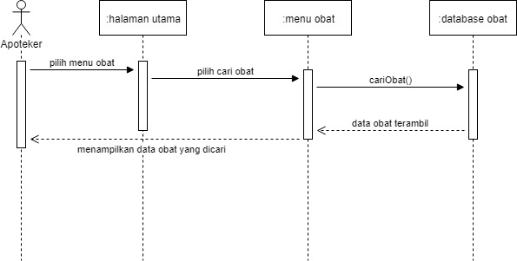  
  
*Gambar 15**. Sequence Diagram Cari Data Obat*

#### Diagram Kelas <Cari Data Obat>

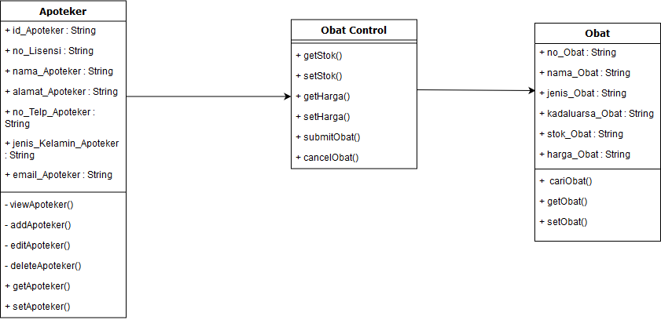  
  
Gambar 16. Diagram Kelas Cari Data Obat

### Use Case <Submit Data Obat>

#### Identifikasi Kelas <Submit Data Obat>

Tabel Submit Data Obat :

|  |  |  |
| --- | --- | --- |
| *No* | *Nama Kelas Perancangan* | *Nama Kelas Analisis Terkait* |
| *1.* | *Apoteker* | *Apoteker* |
| *2.* | *Obat* | *Obat* |
| *3.* | *Obat Control* | *Obat Control* |

Tabel 10. Identifikasi Kelas (Submit Data Obat)

#### Sequence Diagram <Submit Data Obat>

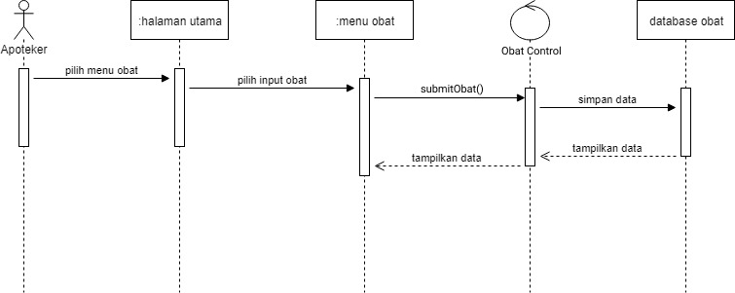  
  
Gambar 17. Sequence Diagram Submit Data Obat

#### Diagram Kelas <Submit Data Obat>

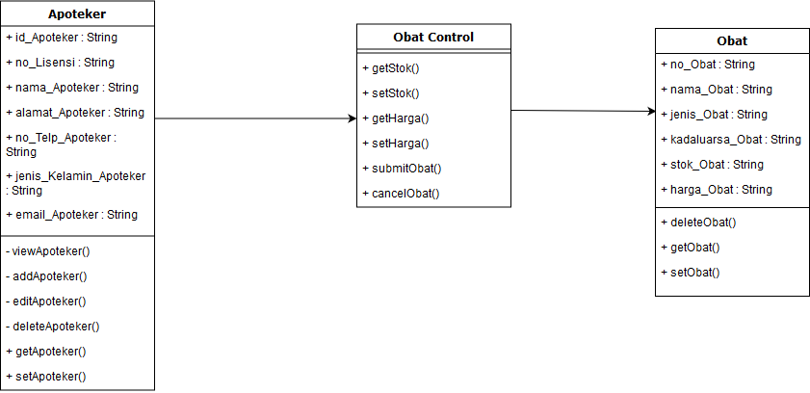  
  
  
Gambar 18. Diagram Kelas Submit Data Obat

### Use Case <Submit Data Transaksi>

#### Identifikasi Kelas <Submit Data Transaksi>

Tabel Submit Data Transaksi :

|  |  |  |
| --- | --- | --- |
| *No* | *Nama Kelas Perancangan* | *Nama Kelas Analisis Terkait* |
| *1.* | *Apoteker* | *Apoteker* |
| *2.* | *Transaksi* | *Transaksi* |
| *3.* | *Transaksi Control* | *Transaksi Control* |

Tabel 11. Identifikasi Kelas (Submit Data Transaksi)

#### Sequence Diagram <Submit Data Transaksi>

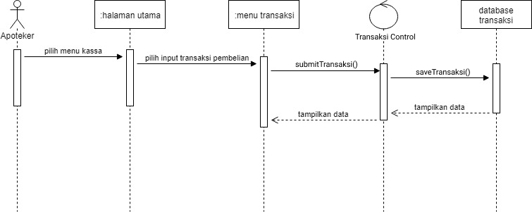

Gambar 19. Sequence Diagram Submit Data Transaksi

#### Diagram Kelas <Submit Data Transaksi>

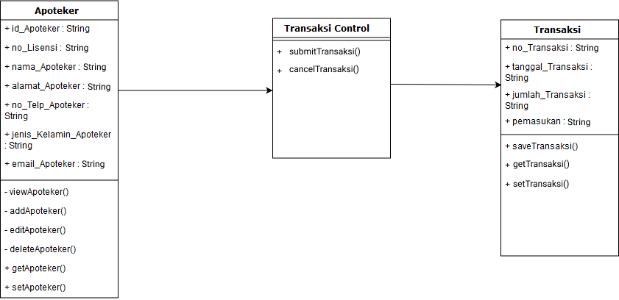  
  
  
Gambar 20. Diagram Kelas Submit Data Transaksi

### Use Case <Lihat Data Obat>

#### Identifikasi Kelas <Lihat Data Obat>

Tabel Lihat Data Obat :

|  |  |  |
| --- | --- | --- |
| *No* | *Nama Kelas Perancangan* | *Nama Kelas Analisis Terkait* |
| *1.* | *User* | *User* |
| *2.* | *Stock Manager* | *Stock Manager* |
| *3.* | *Database* | *Database* |

Tabel 12. Identifikasi Kelas (Lihat Data Obat)

#### Sequence Diagram <Lihat Data Obat>

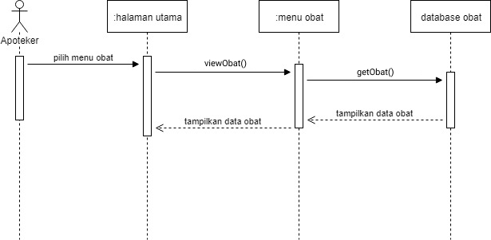  
  
Gambar 21. Sequence Diagram Lihat Data Obat

#### Diagram Kelas <Lihat Data Obat>

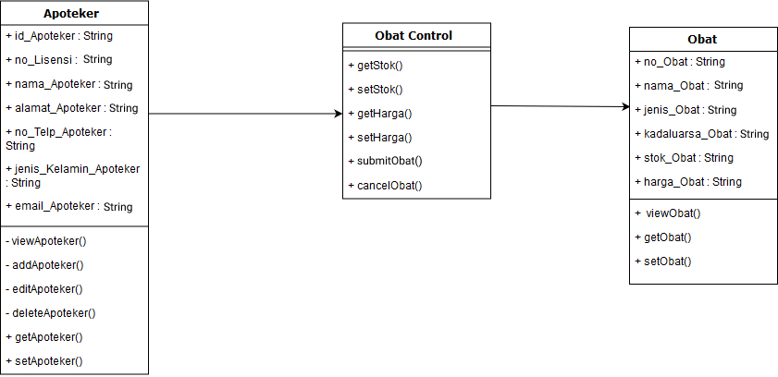  
  
Gambar 22. Diagram Kelas Lihat Data Obat

### Use Case <Notifikasi Kadarluarsa Obat>

#### Identifikasi Kelas <Notifikasi Kadarluarsa Obat>

Tabel Notifikasi Kadaluarsa Obat :

|  |  |  |
| --- | --- | --- |
| *No* | *Nama Kelas Perancangan* | *Nama Kelas Analisis Terkait* |
| *1.* | *Apoteker* | *Apoteker* |
| *2.* | *Obat* | *Obat* |
| *3.* | *Notifikasi* | *Notifikasi* |

Tabel 13. Identifikasi Kelas (Notifikasi Kadaluarsa Obat)

#### Sequence Diagram <Notifikasi Kadarluarsa Obat>

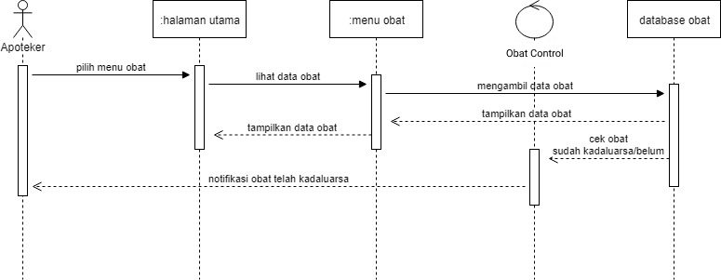  
  
  
Gambar 23. Sequence Diagram Notifikasi Kadarluarsa Obat

#### Diagram Kelas <Notifikasi Kadarluarsa Obat>

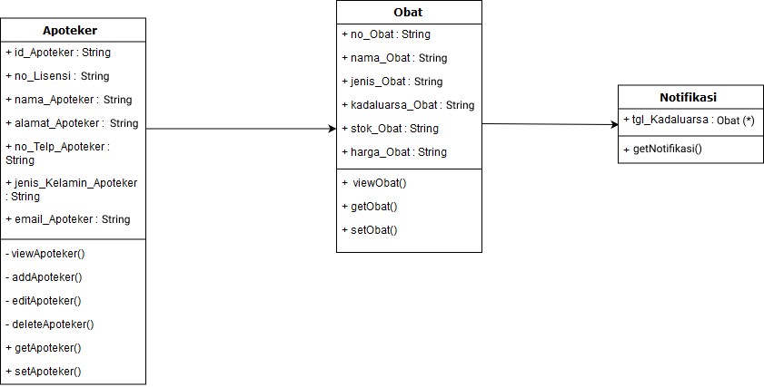  
  
Gambar 24. Diagram Kelas Notifikasi Kadarluarsa Obat

### Use Case <Cetak Struk Transaksi>

#### Identifikasi Kelas <Cetak Struk Transaksi>

Tabel Cetak Struk Transaksi :

|  |  |  |
| --- | --- | --- |
| *No* | *Nama Kelas Perancangan* | *Nama Kelas Analisis Terkait* |
| *1.* | *Apoteker* | *Apoteker* |
| *2.* | *Transaksi* | *Transaksi* |
| *3.* | *Transaksi Control* | *Transaksi Control* |

Tabel 14. Identifikasi Kelas (Cetak Struk Transaksi)

#### Sequence Diagram <Cetak Struk Transaksi>

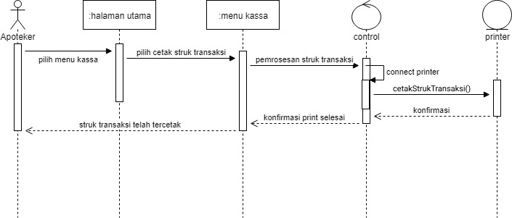  
  
  
Gambar 25. Sequence Diagram Cetak Struk Transaksi

#### Diagram Kelas <Cetak Struk Transaksi>

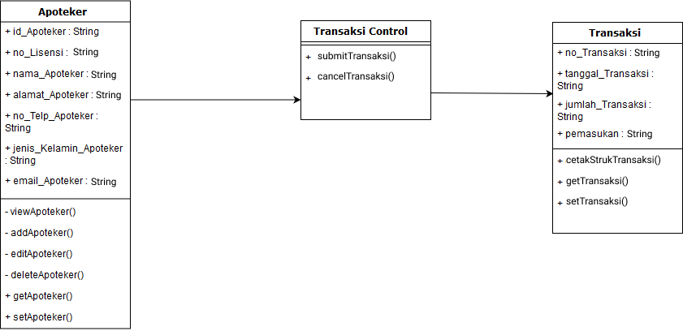  
  
Gambar 26. Diagram Kelas Cetak Struk Transaksi

### Use Case <Cari Data Bulanan Transaksi>

#### Identifikasi Kelas <Cari Data Bulanan Transaksi>

Tabel Cari Data Bulanan Transaksi :

|  |  |  |
| --- | --- | --- |
| *No* | *Nama Kelas Perancangan* | *Nama Kelas Analisis Terkait* |
| *1.* | *Pemilik Apotek* | *Pemilik Apotek* |
| *2.* | *Transaksi* | *Transaksi* |
| *3.* | *Transaksi Control* | *Transaksi Control* |

Tabel 15. Identifikasi Kelas (Cari Data Bulanan Transaksi)

#### Sequence Diagram < Cari Data Bulanan Transaksi >

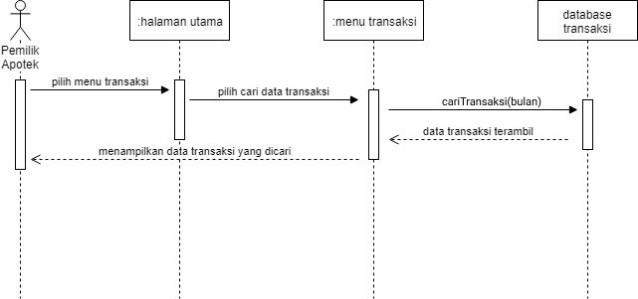  
  
Gambar 27.Sequence Diagram Cari Data Bulanan Transaksi

#### Diagram Kelas < Cari Data Bulanan Transaksi >

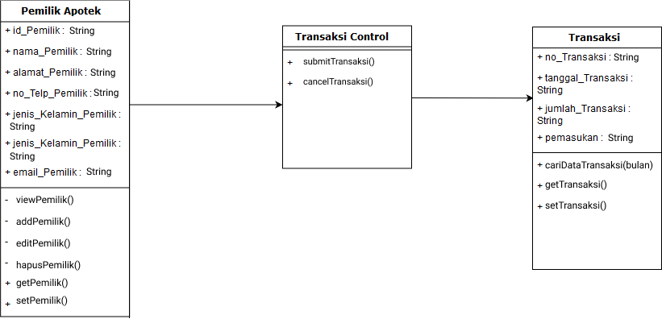  
  
Gambar 28. Diagram Kelas Cari Data Bulanan Transaksi

### Use Case <Cari Data Mingguan Transaksi>

#### Identifikasi Kelas < Cari Data Mingguan Transaksi >

Tabel Cari Data Mingguan Transaksi :

|  |  |  |
| --- | --- | --- |
| *No* | *Nama Kelas Perancangan* | *Nama Kelas Analisis Terkait* |
| *1.* | *Pemilik Apotek* | *Pemilik Apotek* |
| *2.* | *Transaksi* | *Transaksi* |
| *3.* | *Transaksi Control* | *Transaksi Control* |

Tabel 16. Identifikasi Kelas (Cari Data Mingguan Transaksi)

#### Sequence Diagram < Cari Data Mingguan Transaksi >

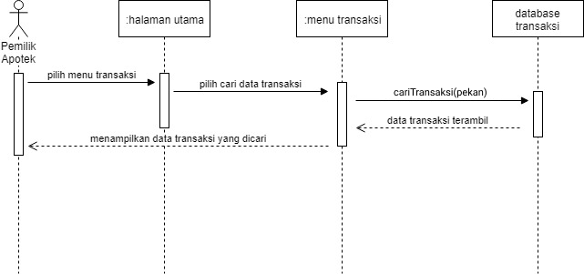

Gambar 29. Sequence Diagram Cari Data Mingguan Transaksi

#### Diagram Kelas < Cari Data Mingguan Transaksi >

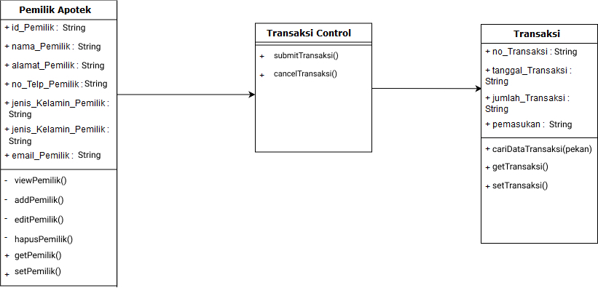  
  
Gambar 30. Diagram Kelas Cari Data Mingguan Transaksi

### Use Case <Cetak Data Transaksi>

#### Identifikasi Kelas < Cetak Data Transaksi >

Tabel Cetak Data Transaksi :

|  |  |  |
| --- | --- | --- |
| *No* | *Nama Kelas Perancangan* | *Nama Kelas Analisis Terkait* |
| *1.* | *Pemilik Apotek* | *Pemilik Apotek* |
| *2.* | *Transaksi* | *Transaksi* |
| *3.* | *Transaksi Control* | *Transaksi Control* |

Tabel 17. Identifikasi Kelas (Cetak Data Transaksi)

#### Sequence Diagram < Cetak Data Transaksi >

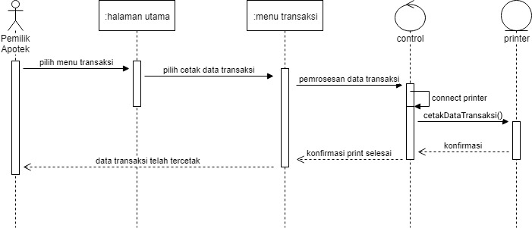  
  
Gambar 31. Sequence Diagram Cetak Data Transaksi

#### Diagram Kelas < Cetak Data Transaksi >

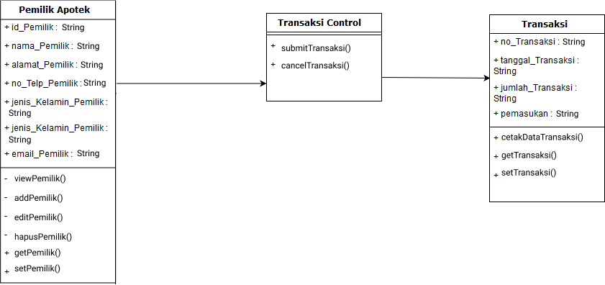  
  
Gambar 32. Diagram Kelas Cetak Data Transaksi

### Use Case <Set Harga Obat>

#### Identifikasi Kelas < Set Harga Obat >

Tabel Set Harga Obat:

|  |  |  |
| --- | --- | --- |
| *No* | *Nama Kelas Perancangan* | *Nama Kelas Analisis Terkait* |
| *1.* | *Pemilik Apotek* | *Pemilik Apotek* |
| *2.* | *Obat* | *Obat* |
| *3.* | *Obat Control* | *Obat Control* |

Tabel 18. Identifikasi Kelas (Set Harga Obat)

#### Sequence Diagram < Set Harga Obat >

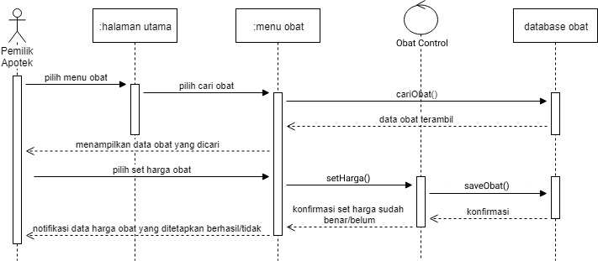

Gambar 33. Sequence Diagram Set Harga Obat

#### Diagram Kelas < Set Harga Obat >

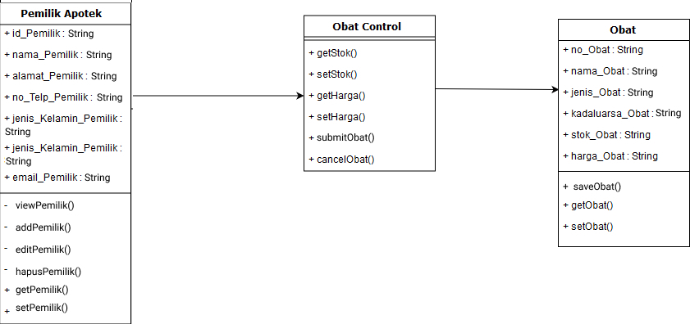  
  
Gambar 34. Diagram Kelas Set Harga Obat

### Use Case <Lihat Data Transaksi>

#### Identifikasi Kelas < Lihat Data Transaksi >

Tabel Lihat Data Transaksi :

|  |  |  |
| --- | --- | --- |
| *No* | *Nama Kelas Perancangan* | *Nama Kelas Analisis Terkait* |
| *1.* | *Pemilik Apotek* | *Pemilik Apotek* |
| *2.* | *Transaksi* | *Transaksi* |
| *3.* | *Transaksi Control* | *Transaksi Control* |

Tabel 19. Identifikasi Kelas (Lihat Data Transaksi)

#### Sequence Diagram < Lihat Data Transaksi >

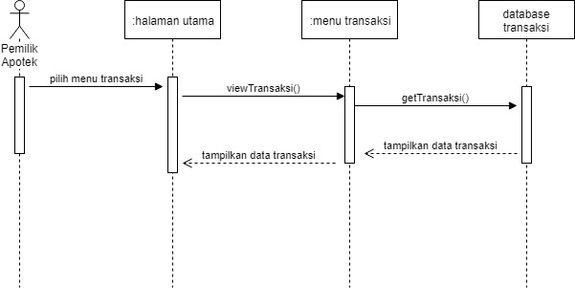

Gambar 35. Sequence Diagram Lihat Data Transaksi

#### Diagram Kelas < Lihat Data Transaksi >

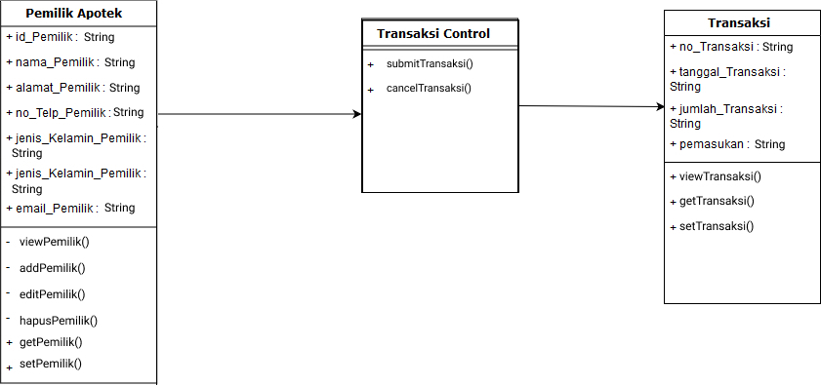  
  
Gambar 36. Diagram Kelas Lihat Data Transaksi

## Perancangan Detil Kelas

|  |  |  |
| --- | --- | --- |
| **No** | **Nama Kelas Perancangan** | **Nama Kelas Analisis Terkait** |
| 1. | Apotek | Apotek |
| 2. | Apoteker | Apoteker |
| 3. | Kepala Apotek | Kepala Apotek |
| 4. | Obat | Obat |
| 5. | Transaksi | Transaksi |
| 6. | Notifikasi | Notifikasi |
| 7. | Login | Login |
| 8. | Login Control | Login Control |
| 9. | Logout | Logout |
| 10. | Logout Control | Logout Control |
| 11. | Obat Control | Obat Control |
| 12. | Transaksi Control | Transaksi Control |

Tabel 20. Perancangan Detil Kelas

### Kelas Apotek

|  |  |  |
| --- | --- | --- |
| **Nama Operasi** | **Visibility**  **(private, public)** | **Keterangan** |
| viewApotek(Apotek : String) | Public | Melihat data Apotek |
| **Nama Atribut** | **Visibility**  **(private, public)** | **Tipe** |
| nama_Apotek | Public | String |
| alamat_Apotek | Public | String |
| lisensi | Public | String |
| no_Telp | Public | String |
| email | Public | String |
| listObat | Public | String |
| listTransaksi | Public | String |

Tabel 21. Perancangan Detil Kelas Apotek

### Kelas Apoteker

|  |  |  |
| --- | --- | --- |
| **Nama Operasi** | **Visibility**  **(private, public)** | **Keterangan** |
| viewApoteker() | Public | Melihat data Apoteker |
| addApoteker() | Public | Menambahkan data baru Apoteker |
| editApoteker() | Public | Merubah data Apoteker yang sudah ada |
| deleteApoteker() | Public | Menghapus data Apoteker yang sudah ada |
| getApoteker() | Public | Mengambil isi dari atribut Apoteker |
| setApoteker() | Public | Merubah isi dari atribut Apoteker |
| **Nama Atribut** | **Visibility**  **(private, public)** | **Tipe** |
| id_Apoteker | Public | String |
| no_Lisensi | Public | String |
| nama_Apoteker | Public | String |
| alamat_Apoteker | Public | String |
| no_Telp_Apoteker | Public | String |
| jenis_Kelamin_Apoteker | Public | String |
| email_Apoteker | Public | String |

Tabel 22. Perancangan Detil Kelas Apoteker

### Kelas Kepala Apotek

|  |  |  |
| --- | --- | --- |
| **Nama Operasi** | **Visibility**  **(private, public)** | **Keterangan** |
| viewPemilik() | Private | Melihat data Pemilik Apotek |
| addPemilik() | Private | Menambahkan data baru Pemilik Apotek |
| editPemilik() | Private | Merubah data Pemilik Apotek yang sudah ada |
| hapusPemilik() | Private | Menghapus data Pemilik Apotek yang sudah ada |
| getPemilik() | Public | Mengambil isi dari atribut Pemilik Apotek |
| setPemilik() | Public | Merubah isi dari atribut Pemilik Apotek |
| **Nama Atribut** | **Visibility**  **(private, public)** | **Tipe** |
| id_Pemilik | Private | String |
| nama_Pemilik | Private | String |
| alamat_Pemilik | Private | String |
| no_Telp-Pemilik | Private | String |
| jenis_Kelamin_Pemilik | Private | String |
| email_Pemilik | Private | String |

Tabel 23. Perancangan Detil Kelas Kepala Apotek

### Kelas Obat

|  |  |  |
| --- | --- | --- |
| **Nama Operasi** | **Visibility**  **(private, public)** | **Keterangan** |
| viewObat() | Public | Melihat data Pemilik Obat |
| addObat() | Public | Menambahkan data baru Obat |
| editObat() | Public | Merubah data Obat yang sudah ada |
| deleteObat() | Public | Menghapus data Obat yang sudah ada |
| cariObat() | Public | Mencari data Obat |
| saveObat() | Public | Menyimpan data Obat |
| getObat() |  | Mengambil isi dari atribut Obat |
| setObat() |  | Merubah isi dari atribut Obat |
| **Nama Atribut** | **Visibility**  **(private, public)** | **Tipe** |
| no_Obat | Public | String |
| nama_Obat | Public | String |
| jenis_Obat | Public | String |
| kadaluarsa_Obat | Public | String |
| stok_Obat | Pubilc | String |
| harga_Obat | Public | String |

Tabel 24. Perancangan Detil Kelas Obat

### Kelas Transaksi

|  |  |  |
| --- | --- | --- |
| **Nama Operasi** | **Visibility**  **(private, public)** | **Keterangan** |
| viewTransaksi() | Public | Melihat data Transaksi |
| addTransaksi() | Public | Menambahkan data baru Transaksi |
| cariTransaksi() | Public | Mencari data Transaksi |
| saveTransaksi() | Public | Menyimpan Data Transaksi |
| cetakTransaksi() | Public | Mencetak data Transaksi |
| getTransaksi() | Public | Mengambil isi dari atribut Transaksi |
| setTransaksi() | Public | Merubah isi dari atribut Transaksi |
| **Nama Atribut** | **Visibility**  **(private, public)** | **Tipe** |
| no_Transaksi | Public | String |
| tanggal_Transaksi | Public | String |
| jumlah_Transaksi | Public | String |
| pemasukan | Public | String |

Tabel 25. Perancangan Detil Kelas Transaksi

### Kelas Notifikasi

|  |  |  |
| --- | --- | --- |
| **Nama Operasi** | **Visibility**  **(private, public)** | **Keterangan** |
| getNotifikasi | Public | Mengambil isi dari atribut Notifikasi |
| **Nama Atribut** | **Visibility**  **(private, public)** | **Tipe** |
| tgl_Kadaluarsa | Public | Obat(*) |

Tabel 26. Perancangan Detil Kelas Notifikasi

### Kelas Login

|  |  |  |
| --- | --- | --- |
| **Nama Operasi** | **Visibility**  **(private, public)** | **Keterangan** |
| getLogin() | Public | Mengambil isi dari atribut Login |
| setLogin() | Public | Merubah isi dari atribut Login |
| **Nama Atribut** | **Visibility**  **(private, public)** | **Tipe** |
| username | Private | String |
| password | Private | String |

Tabel 27. Perancangan Detil Kelas Login

### Login Control

|  |  |  |
| --- | --- | --- |
| **Nama Operasi** | **Visibility**  **(private, public)** | **Keterangan** |
| getUsername() | Public | Mengambil isi dari atribut Username |
| setUsername() | Public | Merubah isi dari atribut Username |
| getPassword() | Public | Mengambil isi dari atribut Password |
| setPassword() | Public | Merubah isi dari atribut Password |
| konfirmasiLogin() | Public | Melakukan konfirmasi login bagi pengguna |
| **Nama Atribut** | **Visibility**  **(private, public)** | **Tipe** |
| - | - | - |

Tabel 28. Perancangan Detil Kelas Login Control

### Kelas Logout

|  |  |  |
| --- | --- | --- |
| **Nama Operasi** | **Visibility**  **(private, public)** | **Keterangan** |
| getLogout() | Public | Mengambil isi dari atribut Logout |
| setLogout() | Public | Merubah isi dari atribut Logout |
| **Nama Atribut** | **Visibility**  **(private, public)** | **Tipe** |
| - | - | - |

Tabel 29. Perancangan Detil Kelas Logout

### Kelas Logout Control

|  |  |  |
| --- | --- | --- |
| **Nama Operasi** | **Visibility**  **(private, public)** | **Keterangan** |
| konfirmasiLogout | Public | Melakukan konfirmasi logout bagi pengguna |
| **Nama Atribut** | **Visibility**  **(private, public)** | **Tipe** |
| - | - | - |

Tabel 30. Perancangan Detil Kelas Logout Control

### Obat Control

|  |  |  |
| --- | --- | --- |
| **Nama Operasi** | **Visibility**  **(private, public)** | **Keterangan** |
| getStok() | Public | Mengambil isi dari atribut Stok |
| setStok() | Public | Merubah isi dari atribut Stok |
| getHarga() | Public | Mengambil isi dari atribut Harga |
| setHarga() | Public | Merubah isi dari atribut Harga |
| submitObat() | Public | Menyimpan data Obat |
| cancelObat() | Public | Membatalkan data Obat |
| **Nama Atribut** | **Visibility**  **(private, public)** | **Tipe** |
| - | - | - |

Tabel 31. Perancangan Detil Kelas Obat Control

### Transaksi Control

|  |  |  |
| --- | --- | --- |
| **Nama Operasi** | **Visibility**  **(private, public)** | **Keterangan** |
| submitTransaksi() | Public | Menyimpan data Transaksi |
| cancelTransaksi() | Public | Membatalkan data Transaksi |
| **Nama Atribut** | **Visibility**  **(private, public)** | **Tipe** |
| - | - | - |

Tabel 32. Perancangan Detil Kelas Transaksi Control

## Diagram Kelas Keseluruhan

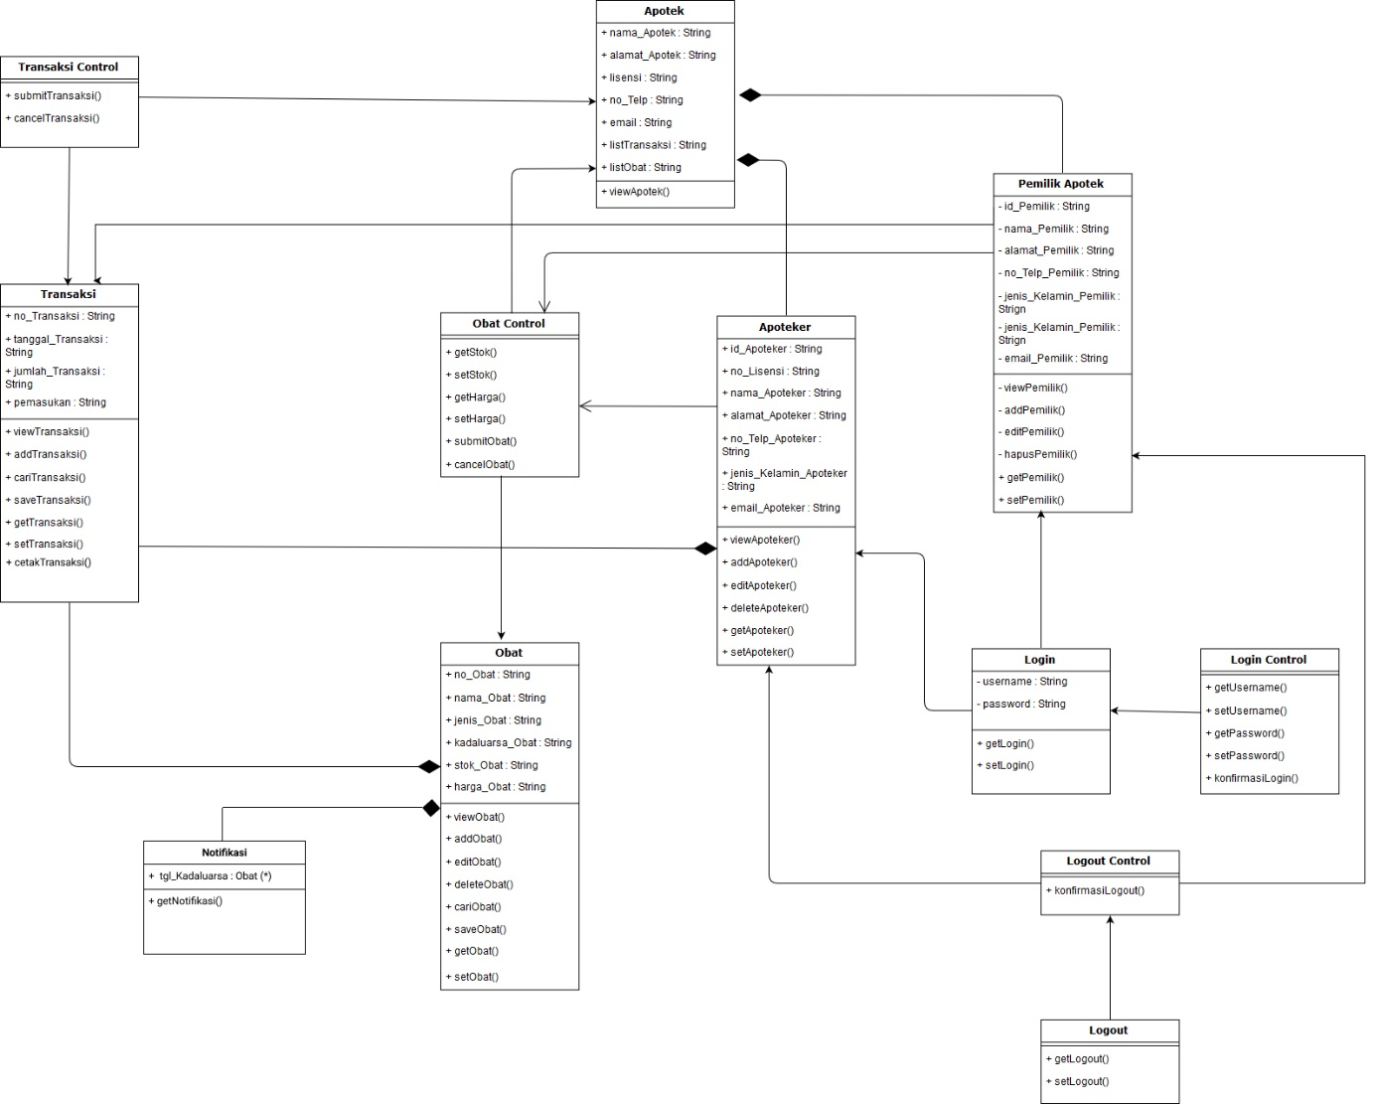

Gambar 37. Kelas Diagram Keseluruhan

## Algoritma/Query

Pada subbab ini hanya berisi kerangka algoritma untuk proses – proses utama dari perangkat lunak yang akan dibangun nantinya.

1. **Algoritma Login**

Nama Kelas : Apoteker, Pemilik_Apotek

Nama Operasi : Login

Algoritma : ALGO-00A

|  |
| --- |
| Username = input  Password = input  If ((Select * from Pemilik_Apotek where username = Username and password = Password) != null) then  Begin  Session = login_pemilik_apotek  Show HalamanUtamaAdmin  End  else if((Select * from Apoteker where username=Username and password=Password) != null)then  begin  Session = login_apoteker  Show HalamanUtamaApoteker  end  else  Output(“username atau password salah”) |

Query :

|  |  |  |
| --- | --- | --- |
| No Query | Query | Keterangan |
| Q-001 | Select * from Pemilik_Apotek where username=Username and password=Password | Mencari username dan password sesuai dengan input user yang terdapat di tabel Pemilik_Apotek |
| Q-002 | Select * from Apoteker where username=Username and password=Password | Mencari username dan password sesuai dengan input user yang terdapat di tabel Apoteker |

Tabel 33. Query Algoritma Login

**2. Algoritma Submit**

Nama Kelas : Obat, Transaksi

Nama Operasi : Submit

Algoritma : ALGO-00B

|  |
| --- |
| id_obat = input  Nama_obat = input  no_obat = input  jumlah = input  harga_satuan = input  Data = id_obat, Nama_obat, no_obat, jumlah, harga_satuan  If((Select * from Obat where obat = Data) != null) then  Insert into Pembelian values(nama_obat, no_obat, jumlah, harga_satuan)  Update Pembelian set statusPembelian = “Telah Tersubmit” where barang = Data  Else  Output(“Input tidak lengkap”) |

Query :

|  |  |  |
| --- | --- | --- |
| No Query | Query | Keterangan |
| Q-003 | Select * from Obat where obat = Data | Mencari obat dengan inputan yang di deklarasi |
| Q-004 | Insert into Pembelian values(id_obat, nama_obat, jumlah, harga_satuan) | Menginpute data barang dengan values seperti berikut ke database |
| Q-005 | Update Pembelian set statusPembelian = “Telah Tersubmit” where barang = Data | Memperbarui data yang telah di ubah dan mengubah kolom status jadi telah tersubmit |

Tabel 34. Query Algoritma Submit

**3. Algoritma Kelas Insert**

Nama Kelas : Obat, Transaksi

Nama Operasi : Insert

Algoritma : ALGO-00C

Nama_obat = input

kadaluarsa = input

jumlah = input

pemasok = input

Data = Nama_obat, kadaluarsa, jumlah, pemasok

If((Select * from Obat where obat = Data) != null) then

Insert into Obat values(Nama_obat, kadaluarsa, jumlah, pemasok)

Else

Output(“Input tidak lengkap”)

Query :

|  |  |  |
| --- | --- | --- |
| No Query | Query | Keterangan |
| Q-006 | Select * from Obat where obat = Data | Mencari obat dengan inputan yang di deklarasi |
| Q-007 | Insert into Pembelian values( nama_obat, kadaluarsa, jumlah, pemasok) | Menginpute data barang dengan values seperti berikut ke database |

Tabel 35. Query Algoritma Insert

**4. Algoritma Edit**

Nama Kelas : Obat

Nama Operasi : Edit

Algoritma : ALGO-00D

Nama_obat = input

kadaluarsa = input

jumlah = input

pemasok = input

Data = Nama_obat, kadaluarsa, jumlah, pemasok

If((Select * from Obat where obat = Data) != null) then

Update Obat set Nama_obat = ‘Nama_obat’, kadaluarsa = ‘kadaluarsa’, jumlah = ‘jumlah’, pemasok = ‘pemasok’

Else

Output(“Data obat tidak valid”)

Query :

|  |  |  |
| --- | --- | --- |
| No Query | Query | Keterangan |
| Q-008 | Select * from Obat where obat = Data | Mencari data obat dengan inputan yang di deklarasi |
| Q-009 | Update Obat set Nama_obat = ‘Nama_obat’, kadaluarsa = ‘kadaluarsa’, jumlah = ‘jumlah’, pemasok= ‘pemasok’ | Memperbarui data yang telah di ubah dan mengubah kolom status jadi telah tersubmit |

Tabel 36. Query Algoritma Edit

1. **Algoritma Hapus**

Nama Kelas : Obat, Transaksi

Nama Operasi : Hapus

Algoritma : ALGO-00E

no_obat = input

Nama_obat = input

Kadaluarsa = input

Jumlah = input

pemasok = input

Data = no_obat, Nama_obat, kadaluarsa, jumlah, pemasok

If(Select * from Obat where obat = Data and id_obat != null) then

Delete from Obat where id_obat = ‘id_obat’

Else

Output(“Hapus data gagal”)

Query :

|  |  |  |
| --- | --- | --- |
| No Query | Query | Keterangan |
| Q-010 | Select * from Obat where obat = Data and id_obat != null | Mencari data obat dan id obat dengan inputan yang di deklarasi |
| Q-011 | Delete from Obat where id_obat = ‘id_obat’ | Menghapus data obat yang di inginkan |

Tabel 37. Query Algoritma Hapus

1. **Algoritma Set**

Nama Kelas : Obat

Nama Operasi : Set

Algoritma : ALGO-00F

harga_satuan = input

Data = harga_satuan

If(Select * from Obat where obat = Data != null) then

Insert into Obat values(harga_satuan)

Update Obat set harga_satuan = ‘harga satuan’

Else

Output(“Input tidak valid”)

Query :

|  |  |  |
| --- | --- | --- |
| No Query | Query | Keterangan |
| Q-012 | Select * from Obat where obat = Data != null | Mencari data obat dengan inputan yang di deklarasi |
| Q-013 | Insert into Obat values(harga_satuan) | Menginput data obat dengan value harga satuan |
| Q-014 | Update Obat set harga_satuan = ‘harga satuan’ | Memperbarui data yang telah diubah dan mengubah kolom harga satuan menjadi sesuai dengan data yang diinputkan |

Tabel 38. Query Algoritma Set

## Diagram Statechart

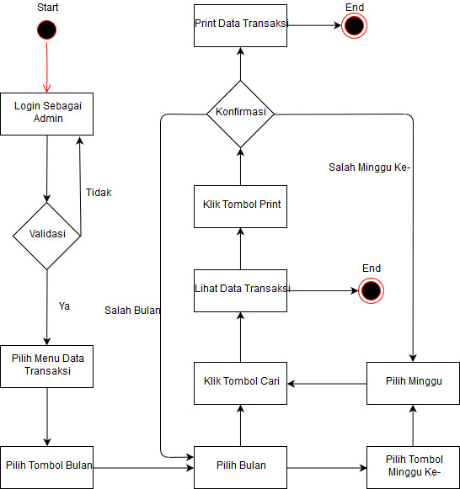

Gambar 38. Diagram statechart Pemilik Apotek Menu Data Transaksi

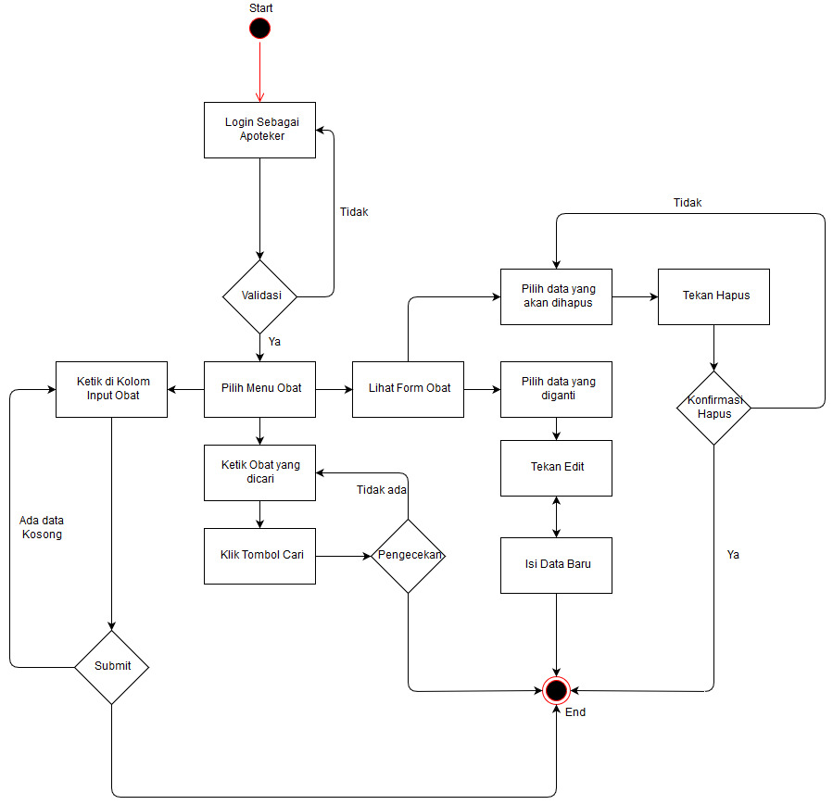

Gambar 39. Diagram Statechart Apoteker Menu Obat

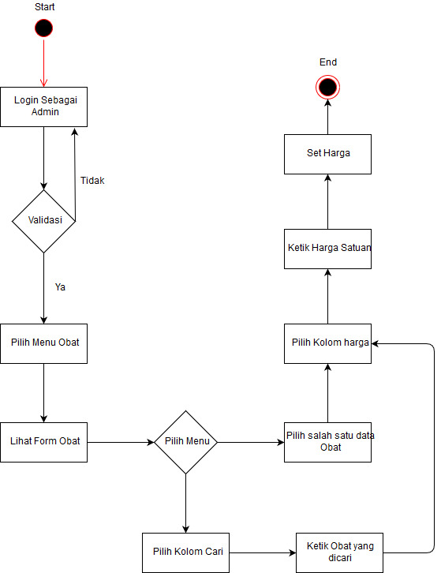

Gambar 40. Diagram Statechart Pemilik Apotek Menu Obat

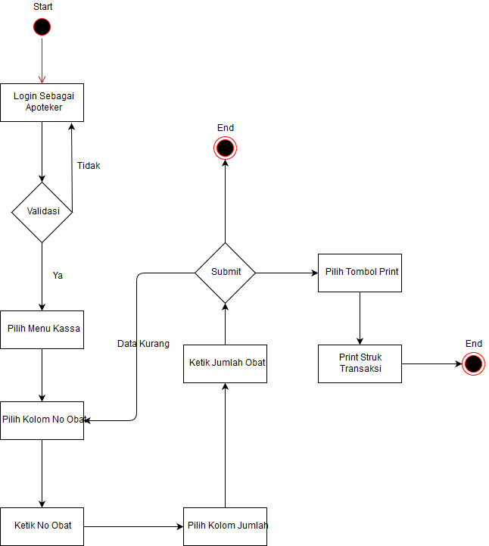  
  
Gambar 41. Diagram Statechart Apoteker Menu Kassa

## Perancangan Antarmuka

### Halaman Login

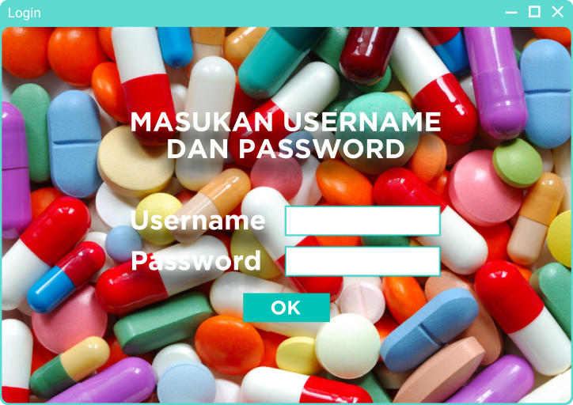

Gambar 42. Halaman Login

|  |  |  |  |
| --- | --- | --- | --- |
| **Id_Objek** | **Jenis** | **Nama** | **Keterangan** |
| *TXI1* | *Text Input* | *Username* | *Mengisi kotak teks dengan username* |
| *TXI2* | *Text Input* | *Password* | *Mengisi kotak teks dengan password* |
| *BTN1* | *Button* | *Ok* | *Jika di klik akan melanjutkan ke halaman sesuai dengan role dari user yang login* |

Tabel 39. Keterangan Halaman Login

### Halaman Menu sebagai Apoteker

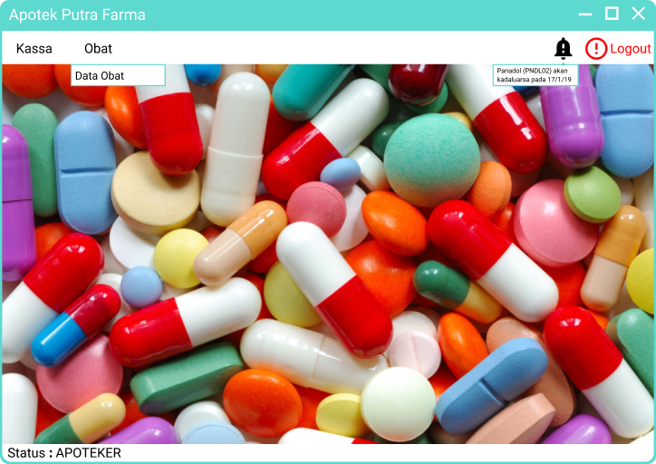  
  
Gambar 43. Halaman Menu sebagai Apoteker

|  |  |  |  |
| --- | --- | --- | --- |
| **Id_Objek** | **Jenis** | **Nama** | **Keterangan** |
| *BTN2* | *Button* | *Kassa* | *Jika di klik maka akan menampilkan halaman kasir* |
| *BTN3* | *Button* | *Obat* | *Jika cursor mengarah pada button tersebut maka akan menampilkan pilihan Data Obat* |
| *BTN4* | *Button* | *Data Obat* | *Jika di klik maka akan menampilkan database obat-obat yang tersedia pada apotek dan beberapa opsi yang dapat dilakukan* |
| *BTN5* | *Button* | *Notifikasi* | *Jika di klik maka akan menampilkan sebuah notifikasi terbaru dari system mengenai kadaluarsa obat-obatan* |
| *BTN6* | *Button* | *Logout* | *Jika di klik maka akan kembali ke halaman login* |

Tabel 40. Keterangan Halaman Menu sebagai Apoteker

### Halaman Menu Kassa

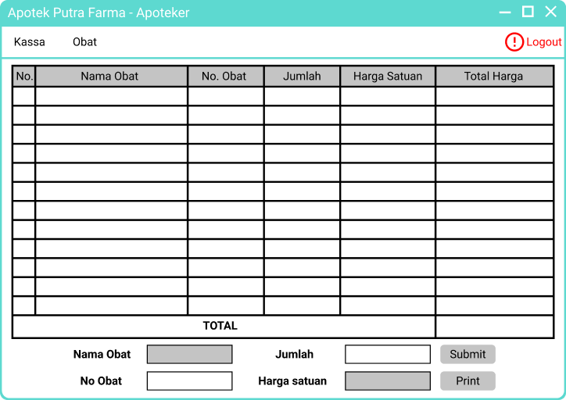

Gambar 44. Halaman Menu Kassa

|  |  |  |  |
| --- | --- | --- | --- |
| **Id_Objek** | **Jenis** | **Nama** | **Keterangan** |
| *TXF1* | *Text Field* | *No.* | *Menampilkan nomor urut* |
| *TXF2* | *Text Field* | *Nama Obat* | *Menampilkan nama obat* |
| *TXF3* | *Text Field* | *No. Obat* | *Menampilkan nomor obat* |
| *TXF4* | *Text Field* | *Jumlah* | *Menampilkan jumlah obat* |
| *TXF5* | *Text Field* | *Harga satuan* | *Menampilkan harga satuan dari suatu obat* |
| *TXF6* | *Text Field* | *Total harga* | *Menampilkan total harga dari obat yang dibeli (harga satuan x jumlah obat dibeli)* |
| *TXI3* | *Text Input* | *No Obat* | *Mengisi kotak teks dengan no dari suatu obat yang dibeli* |
| *TXI4* | *Text Input* | *Jumlah* | *Mengi kotak teks dengan jumlah obat yang dibeli* |
| *BTN7* | *Button* | *Submit* | *Jika di klik maka akan mensubmit data transaksi yang telah diinput untuk masuk kedalam list pembelian* |
| *BTN8* | *Button* | *Print* | *Jika di klik maka akan mencetak struk pembelian* |
| *BTN6* | *Button* | *Logout* | *Jika di klik maka akan kembali ke halaman login* |

Tabel 41. Keterangan Halaman Menu Kassa

### Halaman Menu Data Obat

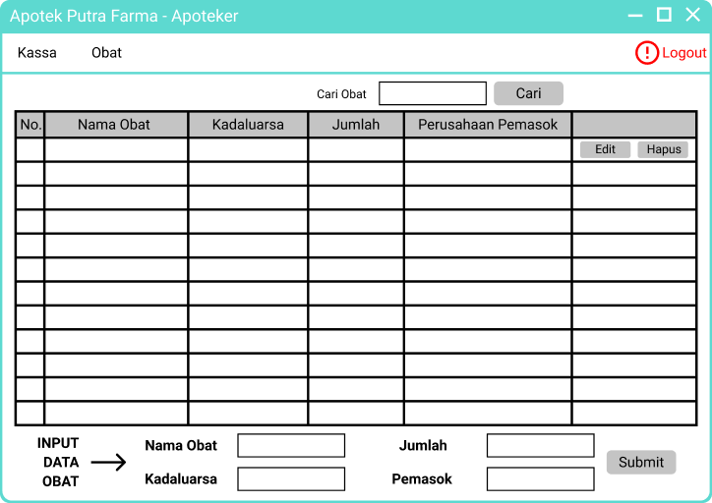

Gambar 45. Halaman Menu Data Obat

|  |  |  |  |
| --- | --- | --- | --- |
| **Id_Objek** | **Jenis** | **Nama** | **Keterangan** |
| *TXF1* | *Text Field* | *No.* | *Menampilkan nomor urut* |
| *TXF2* | *Text Field* | *Nama Obat* | *Menampilkan nama obat* |
| *TXF7* | *Text Field* | *Kadaluarsa* | *Menampilkan kadaluarsa obat* |
| *TXF4* | *Text Field* | *Jumlah* | *Menampilkan jumlah obat* |
| *TXF8* | *Text Field* | *Perusahaan Pemasok* | *Menampilkan perusahaan pemasok obat* |
| *TXI5* | *Text Input* | *Cari Obat* | *Mengisi kotak teks obat nomor maupun nama obat yang ingin dicari datanya* |
| *TXI6* | *Text Input* | *Nama Obat* | *Mengisi kotak teks nama obat yang akan diinput* |
| *TXI4* | *Text Input* | *Jumlah* | *Mengi kotak teks dengan jumlah obat yang diinput* |
| *TXI7* | *Text Input* | *Pemasok* | *Mengisi kotak teks dengan pemasok dari obat yang diinput* |
| *BTN7* | *Button* | *Submit* | *Jika di klik maka akan mensubmit data obat yang telah diinput untuk masuk kedalam list obat* |
| *BTN8* | *Button* | *Edit* | *Jika di klik maka akan menuju ke halaman edit dari obat yang dipilih* |
| *BTN9* | *Button* | *Hapus* | *Jika di klik maka akan menampilkan pesan konfirmasi apakah data obat benar-benar akan dihapus* |
| *BTN6* | *Button* | *Logout* | *Jika di klik maka akan kembali ke halaman login* |
| *BTN14* | *Button* | *Cari* | *Jika di klik maka akan menampilkan halaman hasil dari data obat yang dicari* |

Tabel 42. Keterangan Halaman Menu Data Obat

### Tampilan Halaman Menu sebagai Pemilik Apotek

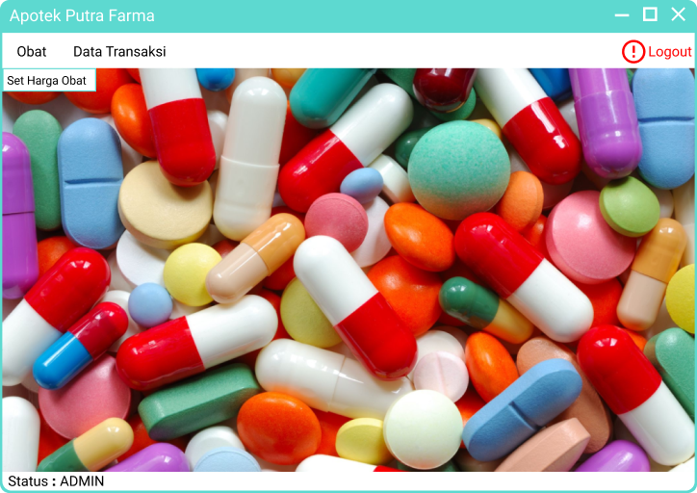

Gambar 46. Halaman Menu sebagai Pemilik Apotek

|  |  |  |  |
| --- | --- | --- | --- |
| **Id_Objek** | **Jenis** | **Nama** | **Keterangan** |
| *BTN3* | *Button* | *Obat* | *Jika cursor mengarah pada button tersebut maka akan menampilkan pilihan Set Harga Obat* |
| *BTN10* | *Button* | *Set Harga Obat* | *Jika di klik maka akan menampilkan halaman untuk dapat melakukan set harga terhadap obat-obatan yang tersedia pada apotek* |
| *BTN11* | *Button* | *Data Transaksi* | *Jika di klik maka akan menampilkan halaman data transaksi* |
| *BTN6* | *Button* | *Logout* | *Jika di klik maka akan kembali ke halaman login* |

Tabel 43. Keterangan Halaman Menu sebagai Pemilik Apotek

### Halaman Menu Set Harga Obat

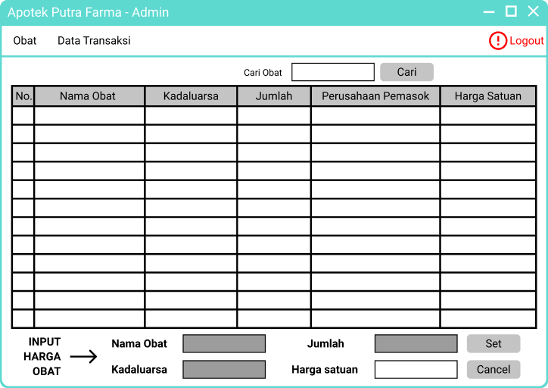

Gambar 47. Halaman Menu Set Harga Obat

|  |  |  |  |
| --- | --- | --- | --- |
| **Id_Objek** | **Jenis** | **Nama** | **Keterangan** |
| *TXI7* | *Text Input* | *Harga Satuan* | *Mengisi kotak teks dengan harga satuan dari obat yang diinput* |
| *TXI5* | *Text Input* | *Cari Obat* | *Mengisi kotak teks obat nomor maupun nama obat yang ingin dicari datanya* |
| *TXF1* | *Text Field* | *No.* | *Menampilkan nomor urut* |
| *TXF2* | *Text Field* | *Nama Obat* | *Menampilkan nama obat* |
| *TXF7* | *Text Field* | *Kadaluarsa* | *Menampilkan kadaluarsa obat* |
| *TXF4* | *Text Field* | *Jumlah* | *Menampilkan jumlah obat* |
| *TXF8* | *Text Field* | *Perusahaan Pemasok* | *Menampilkan perusahaan pemasok obat* |
| *TXF5* | *Text Field* | *Harga satuan* | *Menampilkan harga satuan dari suatu obat* |
| *BTN6* | *Button* | *Logout* | *Jika di klik maka akan kembali ke halaman login* |
| *BTN12* | *Button* | *Set* | *Jika di klik maka akan menset harga satuan obat yang telah diinput untuk masuk kedalam list harga obat* |
| *BTN13* | *Button* | *Cancel* | *Jika di klik maka akan menampilkan pesan konfirmasi apakah data yang telah diinput akan benar-benar dibatalkan dan data akan hilang* |
| *BTN14* | *Button* | *Cari* | *Jika di klik maka akan menampilkan halaman hasil dari data obat yang dicari* |

Tabel 44. Keterangan Halaman Menu Set Harga Obat

### Halaman Menu Data Transaksi

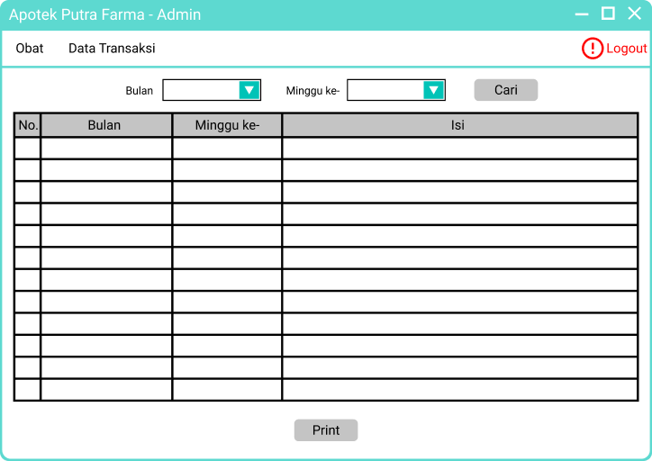

Gambar 48. Halaman Menu Data Transaksi

|  |  |  |  |
| --- | --- | --- | --- |
| **Id_Objek** | **Jenis** | **Nama** | **Keterangan** |
| *SLI11* | *Select Input* | *Bulan* | *Memilih bulan dimana transaksi dilakukan* |
| *SLI2* | *Select Input* | *Minggu ke-* | *Memilih bulan ke berapa dimana transaksi dilakukan* |
| *TXF9* | *Text Field* | *Bulan* | *Menampilkan bulan dimana transaksi dilakukan* |
| *TXF10* | *Text Field* | *Minggu ke-* | *Menampilkan minggu ke berapa transaksi terkait dilakukan* |
| *TXF11* | *Text Field* | *Isi* | *Menampilkan isi dari transaksi* |
| *BTN14* | *Button* | *Cari* | *Jika di klik maka akan menampilkan halaman hasil dari transaksi yang dicari* |
| *BTN8* | *Button* | *Print* | *Jika di klik maka akan mencetak data transaksi yang dipilih* |
| *BTN6* | *Button* | *Logout* | *Jika di klik maka akan kembali ke halaman login* |

Tabel 45. Keterangan Halaman Menu Data Transaksi

## Perancangan Representasi Persistensi Kelas

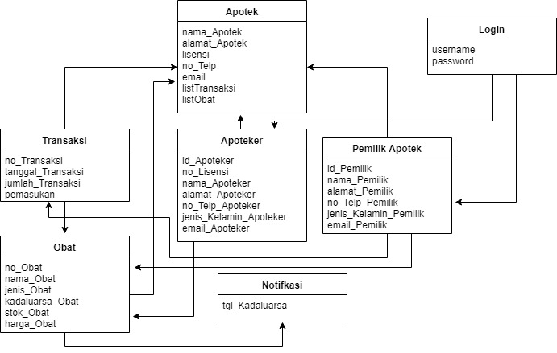

Gambar 49. Perancangan Representasi Persistensi Kelas

# Matriks Keterunutan

|  |  |
| --- | --- |
| **Kelas** | **Use Case Terkait** |
| Login | Login |
| Login Control | Login |
| Apotek | Login, logout |
| Apoteker | Login, input data obat, hapus data obat, submit data obat, submit data transaksi, cetak struk transaksi, cari data obat, lihat data obat, edit data obat, notifikasi kadaluarsa obat, logout |
| Pemilik Apotek | Login, set harga obat, cetak data transaksi, cari data mingguan transaksi, cari data bulanan transaksi, lihat data transaksi, logout |
| Obat | Lihat data obat, input data obat, hapus data obat, submit data obat, edit data obat, cari data obat |
| Obat Control | Submit data obat, lihat data obat, input data obat, edit data obat, hapus data obat, cari data obat |
| Transaksi | Submit data transaksi, cetak struk transaksi, cetak data transaksi, cari data mingguan transaksi, cari data bulanan transaksi, lihat data transaksi |
| Transaksi Control | Submit data transaksi, cetak struk transaksi, cetak data transaksi, cari data mingguan transaksi, cari data bulanan transaksi, lihat data transaksi |
| Notifikasi | Notifikasi kadaluarsa obat |
| Logout | Logout |
| Logout Control | Logout |

Tabel 46. Matriks Keterunutan